Содержание

Введение ………………………………………………………………………..……..…… |  | 3
Раздел 1. | Характеристика структуры и основных функций образовательной организации в «Краевой спортивной школы Олимпийского резерва» (Отделение легкой атлетики)………………………………………………... | 4
Раздел 2. | Учебно-тренировочные занятия по легкой атлетике……………………… | 10
Раздел 3. | Участие в проведении спортивно-массового мероприятия «Первенство Приморского края по легкой атлетике /в помещении/»……………………. | 23
Раздел 4. | Педагогический анализ и пульсометрия учебно-тренировочного занятия по легкой атлетике…………………………………………………………… | 29
Выводы …………………………………………………………………………………..… |  | 34
Список литературы …………………………………………………………………..……. |  | 35
Приложения …………………………………………………………………………...…… |  | 36

Введение

Производственная педагогическая практика (первая) является необходимой частью подготовки бакалавров направления «Педагогическое образование» и проводится с целью овладения студентами профессиональными практическими навыками и компетенциями планирования и организации педагогического процесса путём непосредственного участия в деятельности детской юношеской спортивной школы.
Производственная педагогическая практика (первая) проходила на базе «Краевой спортивной школы Олимпийского резерва» (Отделение легкой атлетики) с 18.11.2024 по 28.12 2024 года. Руководитель производственной педагогической практики (первой) доцент кафедры спортивно-педагогических дисциплин ВВГУ Т.М. Дьяконова.
Содержательно практика представляла собой участие в различных видах физкультурно-массовой деятельности и проведение учебно-тренировочных занятий, выполнение индивидуального задания от руководителя практики по теме: «Профессионально-практическая деятельность в детской юношеской спортивной школе». Была изучена и дана характеристика структуры организации «Краевая спортивная школа Олимпийского резерва» (Отделение легкой атлетики). Мной были проведены учебно-тренировочные занятия по легкой атлетике, и педагогический анализ, и пульсометрия учебно-тренировочного занятия по легкой атлетике. А также я принял участие в проведении спортивно-массового мероприятия «Первенство Приморского края по лёгкой атлетике /в помещении/».
Работа осуществлялась по изучению и обзору литературных источников, ресурсов интернета. Индивидуальное задание было дано руководителем практики на установочной конференции по организации практики. В течение практики я получал обратную связь в виде оценивания и характеристики проделанной работы.
Результатом проделанной работы стало овладение профессиональными навыками по формированию компетенции: ОПК-1: «Способен осуществлять профессиональную деятельность в соответствии с нормативными правовыми актами в сфере образования и нормами профессиональной этики».

Раздел 1 Характеристика структуры и основных функций образовательной организации: «Краевая спортивная школа Олимпийского резерва» (Отделение легкой атлетики)

1.1 Общие сведения о базе практики
Дадим краткую характеристику образовательной организации в «Краевая спортивная школа Олимпийского резерва» (Отделение легкой атлетики) (Таблица 1).

Таблица 1 – Общие сведения, размещенные на официальном сайте
1) | Адрес образовательной организации | Приморский край, Владивосток, ст. «Динамо», ул. Адмирала Фокина, 1
2) | Название образовательной организации | Государственное автономное учреждение дополнительного образования Приморского края «Краевая спортивная школа олимпийского резерва»
3) | Руководители образовательной организации | Директор ГАУ ДО ПК «КСШОР»: Мыльников Игорь Евгеньевич  Заместитель директора: Гончар Иосиф Евгеньевич  Заместитель директора: Смирнов Дмитрий Олегович
4) | Количество обучающихся | 1500
5) | Педагогический состав сотрудников по виду спорта (указать ф.и.о, квалификация тренеров) | Загинай Юлия Алексеевна – Мастер спорта международного класса, Тренер высшей квалификационной категории  Татьяна Николаевна Кузина - Тренер высшей квалификационной категории
6) | Средняя наполняемость групп | 16 человек
7) | Описание спортивных сооружений | Манеж в полной мере оснащен спортивными сооружениями, для проведения занятий по легкой атлетике.  В имении находятся: Барьеры, стартовые колодки фишки, стипль-чез, резинки, гимнастические маты, гантели, гири, скакалки, диски, копья, гранаты, ядра и молот, яма с песком для прыжков в длину, планки для прыжков в высоту.

Таблица 2 – Организация учебно-тренировочного процесса

1) | Перечень основных документов планирования учебно-тренировочных занятий по этапам подготовки | Программа спортивной подготовки, годовой учебный план, ежемесячный план-график, расписание, план проведения тренировочного занятия, журнал учёта групповых занятий, протоколы приёма контрольных нормативов, отчётная документация по участию обучающихся в соревнованиях.
2) | Основные формы физкультурно-спортивной (оздоровительной) деятельности | Учебно-тренировочные занятия по лёгкой атлетике

Таблица 3 – Организация спортивно-массовых мероприятий

1) | Планирование и проведение спортивных мероприятий в  ДЮСШ на период практики | Открытое первенство ПРОГО ВФСО «Юный Динамовец» по легкой атлетике, Первенство Приморского края по легкой атлетике /в помещении/.
2) | Участие в проведении спортивных мероприятий в  ДЮСШ | Первенство Приморского края по легкой атлетике /в помещении/.

1.2 Рабочая программа по легкой атлетике ДЮСШ

Рабочая программа спортивной подготовки по виду спорта «легкая атлетика» (далее Программа) предназначена для организации образовательной деятельности по спортивной подготовке бег до 400 м на короткие, средние и длинные дистанции, прыжки, многоборье с учетом совокупности минимальных требований к спортивной подготовке, определенных федеральным стандартом спортивной подготовки по виду спорта «легкая атлетика», утвержденным приказом Минспорта России от 16 ноября 2022г, № 996 (далее ФССП).
Программа по легкой атлетике реализует на практике принципы непрерывности и преемственности физического воспитания различных возрастных групп детей и подростков при занятиях легкой атлетикой и физической культурой в целом: от формирования устойчивого интереса к занятиям физкультурой и спортом до достижения уровня сборных команд России и демонстрации высоких результатов на всероссийских и международных официальных соревнованиях. Программа предназначена для детей и подростков в возрасте от 7 до 18 лет.
Специфика вида спорта:
Вид спорта «легкая атлетика» — олимпийский вид спорта, включающий бег, ходьбу,
прыжки и метания. Объединяет следующие спортивные дисциплины: беговые виды,
спортивную ходьбу, технические виды (прыжки и метания), многоборья, пробеги (бег по
шоссе) и кроссы (бег по пересеченной местности). Один из основных и наиболее массовых
видов спорта.
Легкоатлеты — спортсмены, которые занимаются одним или несколькими видами легкой
атлетики, выделяются 19 направлений спортивной подготовки — легкоатлетических
специализаций, подразумевающих избирательность долгосрочной (многолетней) подготовки к
выступлению в определенных соревновательных дисциплинах (группах соревновательных дисциплин):
1) - бег 60 м; - бег 100 м; - бег 200 м;
2) - бег 400 м;
3) - бег 60 м с барьерами, - бег 110 (100) м с барьерами;
4) - бег 400 м с барьерами; `
5) - бег 800 м; - бег 1500 м;
6) - бег 3000 м; - бег 5000 м; - бег 10000 м;
7) - бег 2000 м с препятствиями; - бег 3000 м с препятствиями;
8) - бег марафонский;
9) - спортивная ходьба на дистанции от 3000 м до 50 км;
10) - прыжок в высоту;
11) - прыжок в длину;
12) - прыжок тройной;
13) - прыжок с шестом;
14) - толкание ядра;
15) - метание молота;
16) - метание диска;
17) - метание копья;
18) - семиборье (женщины);
19) - десятиборье (мужчины).
Цель и задачи реализации программы:
Целью реализации программы является достижение спортивных результатов на основе
соблюдения спортивных и педагогических принципов в учебно-тренировочном процессе в условиях многолетнего, круглогодичного и поэтапного процесса спортивной подготовки.
Достижение поставленной цели предусматривает решение основных задач: оздоровительные; образовательные; воспитательные; спортивные. Планируемые результаты освоения программы представляю собой систему ожидаемых результатов освоения обучающими век компонентов учебно-тренировочного и соревновательного процессов, также обеспечивает формирование личностных результатов овладение званиями об индивидуальных особенностях физического развития и уровня физической подготовленности, о соответствии их возрастным нормативам, об особенностях индивидуального здоровья и о функциональных возможностях организма, способах профилактики перетренированности (недотренированности), перенапряжения; овладение знаниями и навыками инструкторской деятельности и судейской практики; умение планировать режим дня, обеспечивать оптимальное сочетание нагрузки и отдыха, соблюдать правила безопасности и содержать в порядке спортивный инвентарь, оборудование, спортивную одежду, осуществлять подготовку спортивного инвентаря к учебно-тренировочным занятиям и спортивным соревнованиям; умение анализировать и творчески применять полученные звания в самостоятельных занятиях, находить адекватные способы поведения и взаимодействия в соревновательный период: развитие понимания о здоровье, как о важнейшем условии саморазвития и самореализации человека, умение. Добросовестно выполнять задания тренера- преподавателя, осознанно стремиться к освоению новых знаний и умений, умение организовывать места тренировочных занятий и обеспечивать их безопасность, ориентирование на определение будущей профессии, приобретение навыков по участию в спортивных соревнованиях различного уровня.
Спортивные дисциплины вида спорта «легкая атлетика» определяются организацией, реализующей (разрабатывающей) дополнительную образовательную программу спортивной подготовки по виду спорта «легкая атлетика».
Характеристика дополнительной образовательной программы спортивной подготовки:
А) Сроки реализации этапов спортивной подготовки и возрастные ограничения лиц, проходящих спортивную подготовку, по отдельным этапам:
К начальному этапу обучения относятся лица, которые в текущем году обратились (или) перейдут количество лет по году рождения, соответствующее возрасту зачисления, а также как лица старше возраста зачисления на этап начальной подготовки и учебно-тренировочный этап (этап спортивной специализации) до трех лет. В то же время при наборе учебно-тренировочных групп разница в возрасте зачисленных лиц не должно быть более двух лет.
На этапах начальной подготовки и учебно-тренировочном этапе (этап спортивная специализация) сроком до трех лет, прием допускается для лиц, прошедших спортивную подготовку в других организациях и (или) по другим видам спорта и выполнившие требования, необходимые для зачисления, в соответствии со стандартами физ. обучение, установленное по дополнительной образовательной программе по виду спорта «Легкая атлетика», с учетом сроков реализации этапов спортивной подготовки и возрастные ограничения лиц, проходящих спортивную подготовку на отдельных этапах.
Б) Сроки реализации этапов спортивной подготовки и возраст лимиты лиц, проходящих спортивную подготовку на отдельных этапах, количество лиц, проходящих спортивную подготовку в группах и на этапах спортивной подготовки.
Этапы спортивной подготовки | Срок реализации этапов спортивной подготовки (лет) | Возрастные границы лиц, проходящих спортивную подготовку (лет) | Наполняемость (человек)
Этап начальной подготовки | 3 | 9 | 10
Учебно-тренировочный этап (этап спортивной специализации) | 2-5 | 12 | 8
Этап совершенствования спортивного мастерства | Не ограничивается | 14 | 2
Этап высшего спортивного мастерства | Не ограничивается | 15 | 1

На этап начальной подготовки зачисляются лица, которым в текущем году исполнилось (или) исполнится количество лет по году рождения, соответствующее возрасту зачисления, а также как лица старше возраста зачисления на этап начальной подготовки и учебно-тренировочный этап (этап спортивной специализации) до трех лет.
При этом при комплектовании учебно-тренировочных групп разница в возрасте зачисляемых лиц не должна быть более двух лет.
На этапах начальной подготовки и учебно-тренировочном этапе (этап спортивной специализация) до трех лет, допускается прием лиц, прошедших спортивную подготовку в других организациях и (или) в других видах спорта и выполнили требования необходимые для зачисления, в соответствии со стандартами по физической подготовке, установленной в дополнительной образовательной программе по виду спорта «Легкая атлетика», принимая учитывать сроки реализации этапов спортивной подготовки и возраст лимиты лиц, проходящих спортивную подготовку, на отдельных этапах.
В) Объем дополнительной образовательной программы спортивной подготовки.
Учебно-тренировочная нагрузка к объему учебно-тренировочного процесса рассчитывается для каждого учебно-тренировочного занятия на основании её интенсивности, длительности и для каждого этапа спортивной подготовки имеет свою часовой недельный (годовой) объем.
Объем тренировочной нагрузки включает восстановление время работы организма студента после определенной нагрузки и во время кратковременных тренировок с высокой интенсивностью и длительных тренировок с низкой интенсивностью, а также аспекты морально-волевой и теоретической подготовки.
Общий годовой объем воспитательной работы, приведенный в таблице № 2, ниже в зависимости от режимов работы, для этапов: учебно-тренировочного свыше трех лет, совершенствования свои спортивного мастерства может быть сокращён не более чем на 25%, реализуется в период обучения. Тренировочные мероприятия, а также на основе индивидуальных планов спортивной подготовки.
Г) Годовой учебно-тренировочный план.
Годовой учебно-тренировочный план по виду спорта «легкая атлетика» (далее - учебный план) определяет общий объем учебно-тренировочной нагрузки по видам спортивной подготовки, мероприятиям, практикам и распределяет тренировочное время, отведенное на их освоение, по этапам спортивной подготовки и годам обучения. Учебный план составляется и утверждается ежегодно на 52 недели (в часах).
Учебный план определяет общую структуру планируемого образовательного процесса в рамках деятельности, набор отдельных относительно независимых, но виды спортивной подготовки, которые не изолированы в своих естественных связях, их соотношении и последовательности как органические звенья единого процесса, а также выступают в качестве одного из основных механизмов реализации дополнительной образовательной программы спортивной подготовки, оптимально способствующей достижению спортивных результатов.
Представленные в учебном плане тренировочные мероприятия – теоретическая подготовка, инструкторская и судебная практика, тренинги, антидопинговая, образовательная, сертификационная деятельность, медико-биологическая экспертиза – являются неотъемлемой частью тренировочного процесса и регулируются самостоятельно, эти тренировочные мероприятия включены в годовую тренировочную нагрузку.
Объем тренировочной нагрузки на этапе высшего спортивного мастерства представлен одним тренировочным годом, но необходимо учитывать, что представленные параметры нагрузки не меняются в течение всего периода подготовки на данном этапе. Учебный план заполняется в соответствии с формой и объемами по видам обучения.
Д) Примерный календарный план воспитательной работы.
Календарный план воспитательной работы составляется на учебный год с учетом учебного плана, расписания занятий и следующих основных задач воспитательной работы:
- формирование духовных, нравственных, морально-волевых и этических качеств;
- воспитание лидерских качеств, ответственности и патриотизма;
- всестороннее гармоничное развитие физических качеств; укрепление здоровья спортсменов;
- привитие навыков здорового образа жизни.

Раздел 2 Учебно-тренировочные занятия по легкой атлетике

Разработать за период практики планы-конспекты учебно-тренировочных занятий, для занимающихся в прикрепленных группах, согласовать с тренером по виду спорта, утвердить конспекты занятий у руководителя по практике.
2.1 Расписание занятий

РАСПИСАНИЕ УЧЕБНО-ТРЕНИРОВОЧНЫХ ЗАНЯТИЙ

Расписание тренировочных занятий
Группы | Дни и часы занятий
Группы | Понедельник | Вторник | Среда | Четверг | Пятница | Суббота
1 группа | 8:30-10:00 | 8:30-10:00 | 8:30-10:00 | 8:30-10:00 | 8:30-10:00 | 8:30-10:00
2 группа | 14:30-16:00 | 14:30-16:00 | 14:30-16:00 | 14:30-16:00 | 14:30-16:00 | 14:30-16:00

  - Конспекты занятий

ПЛАН-КОНСПЕКТ №1
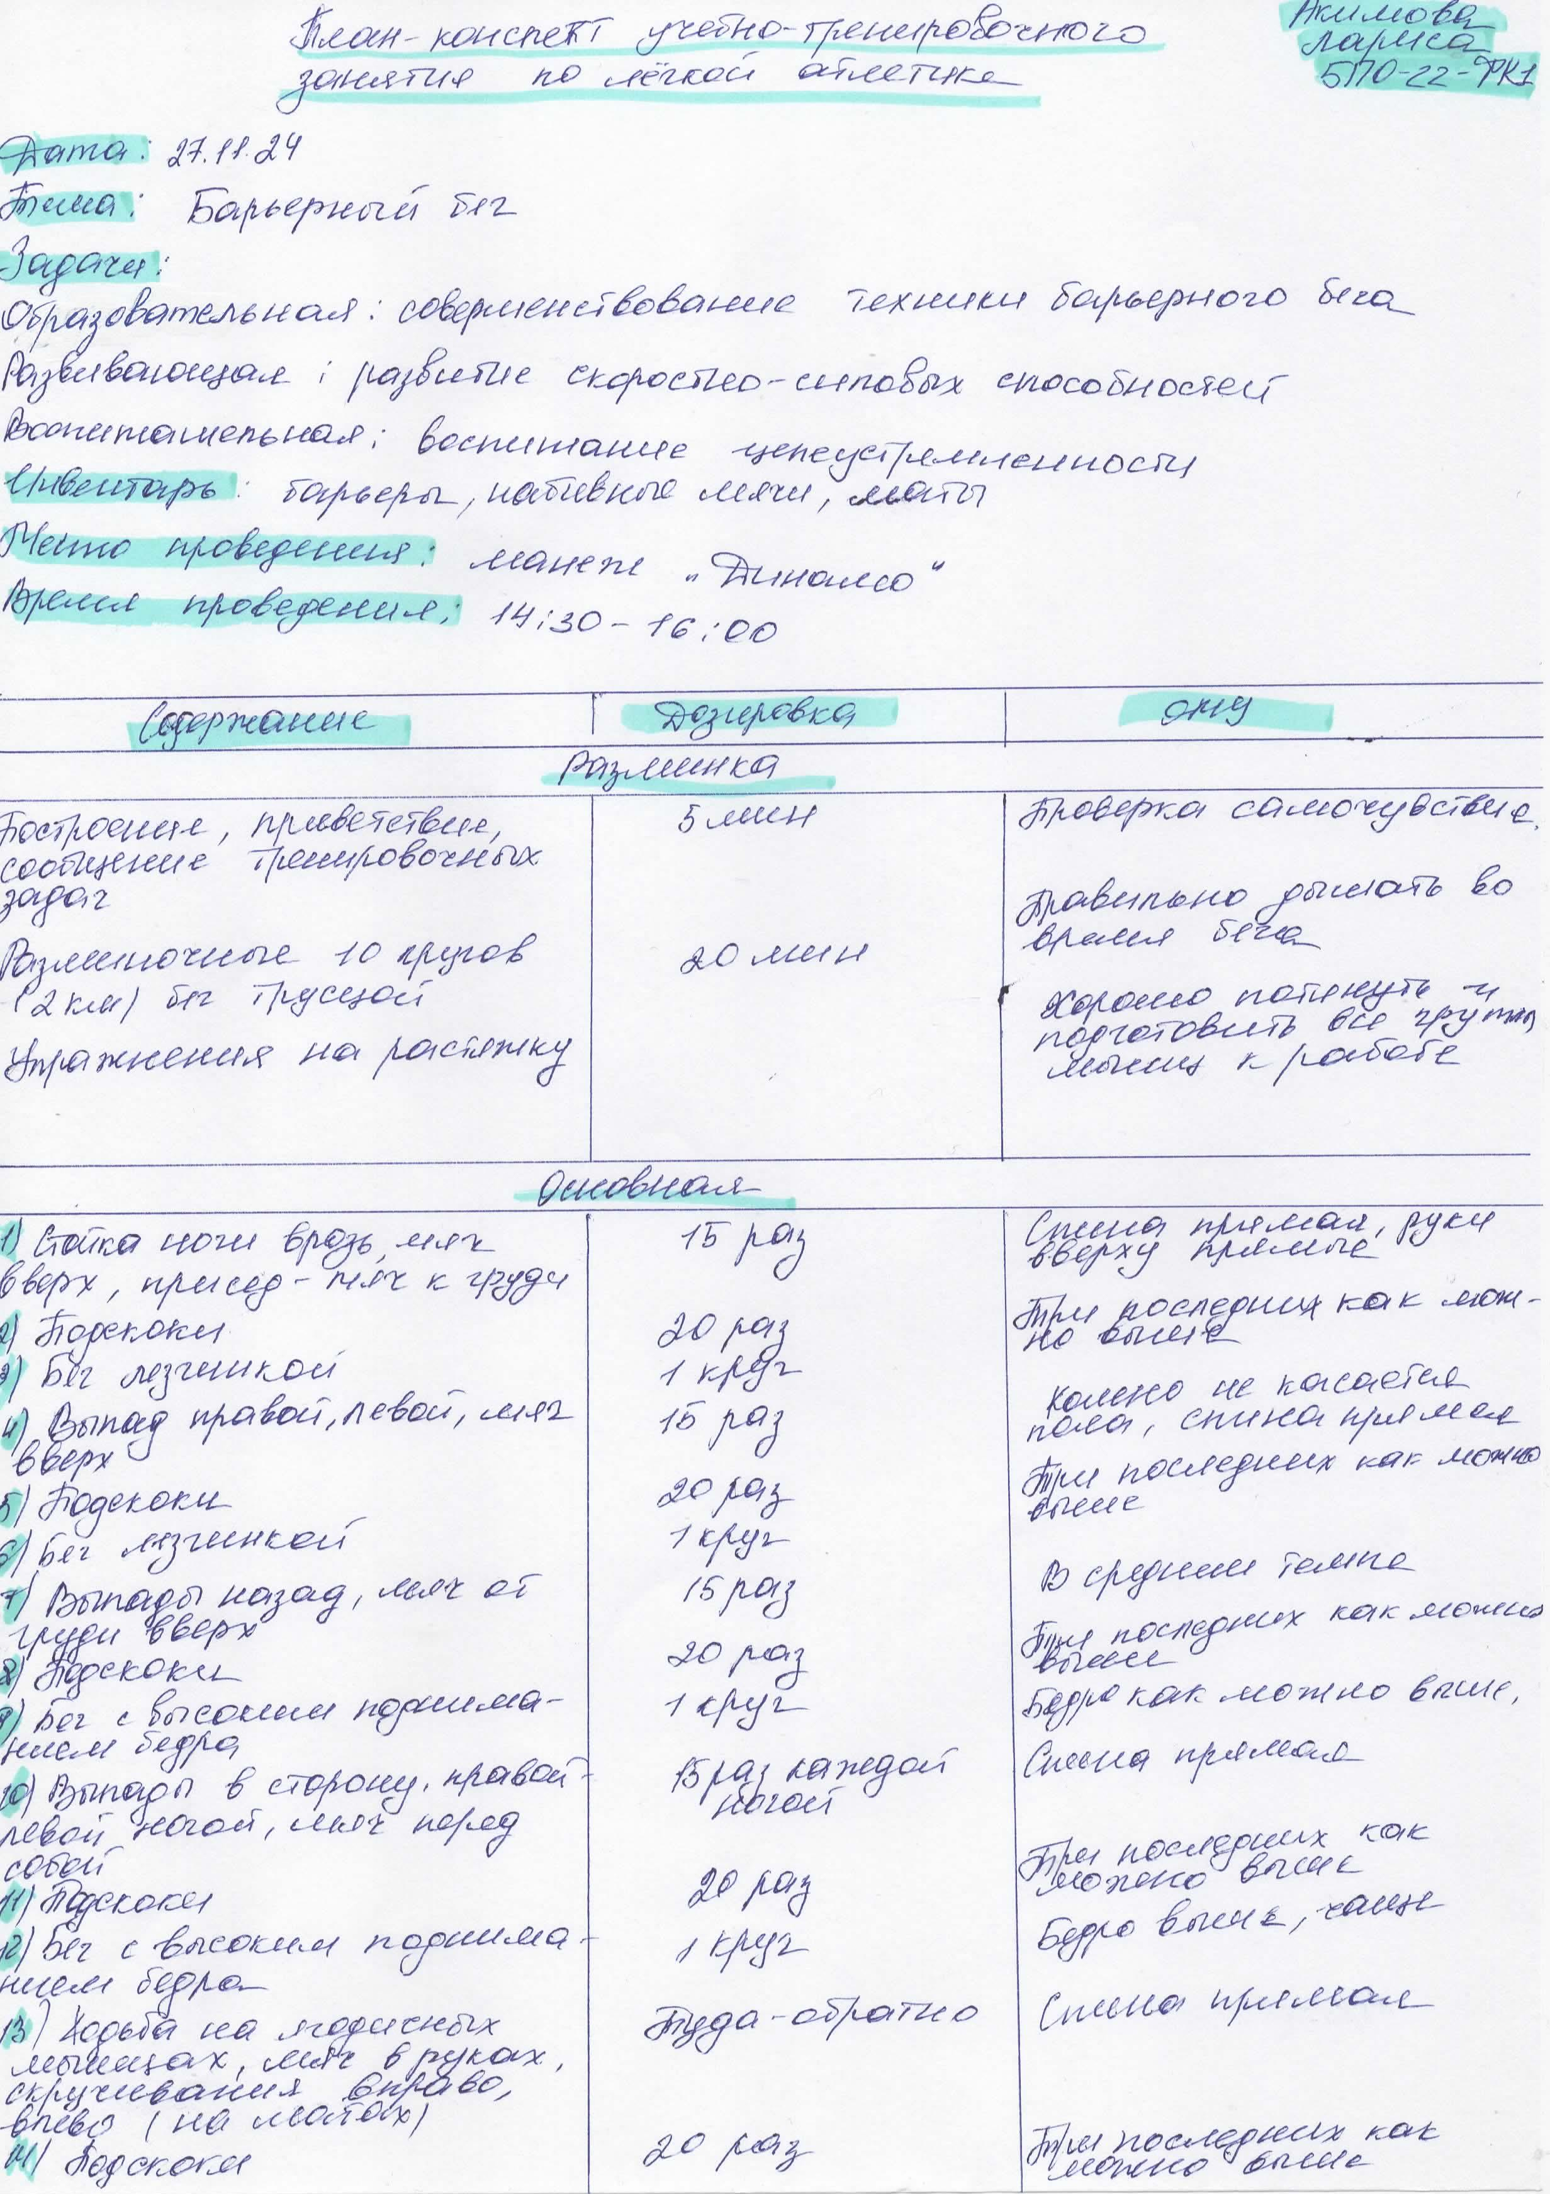
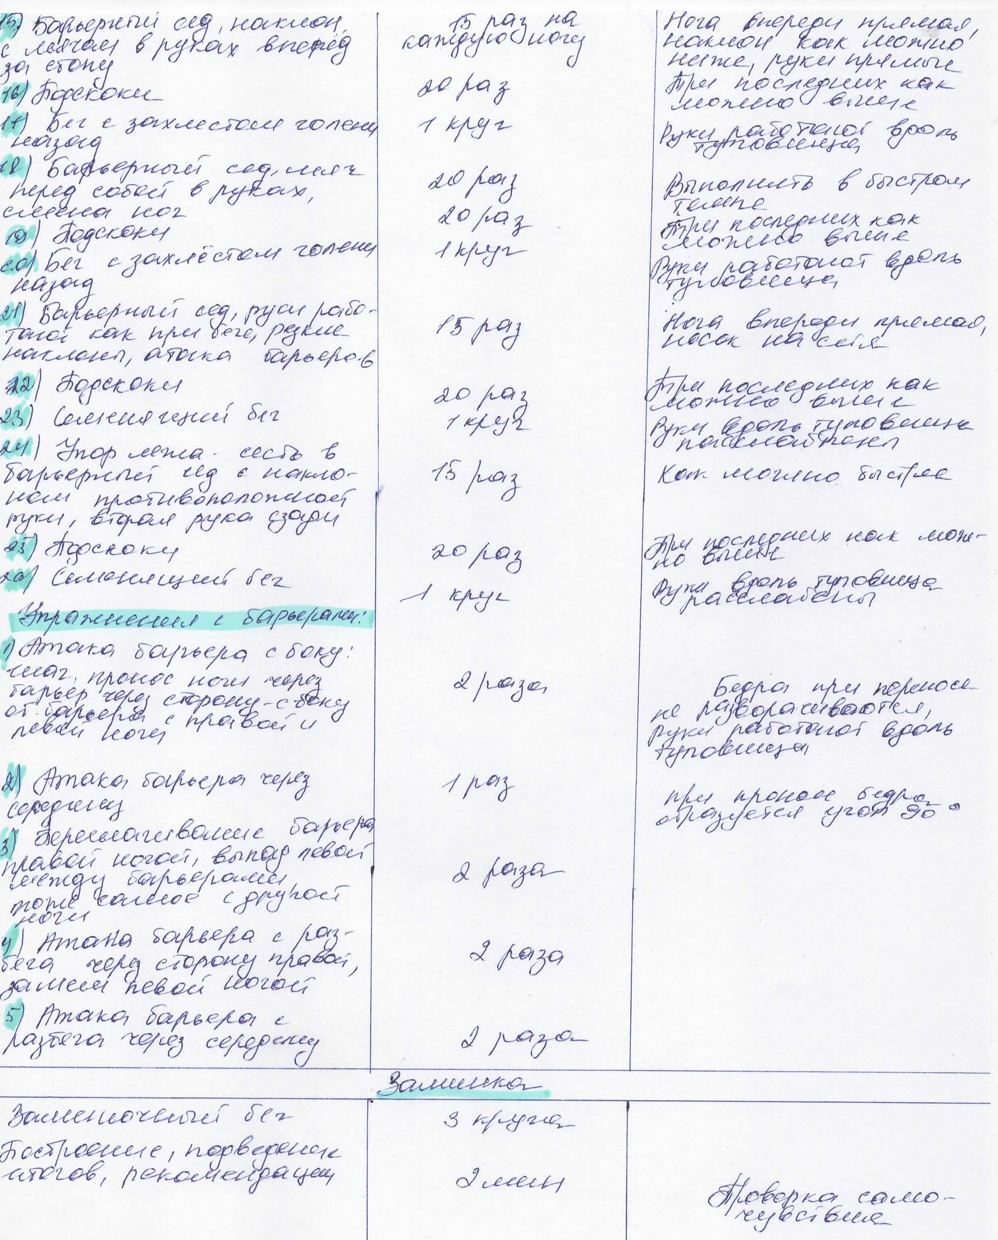

ПЛАН-КОНСПЕКТ №2
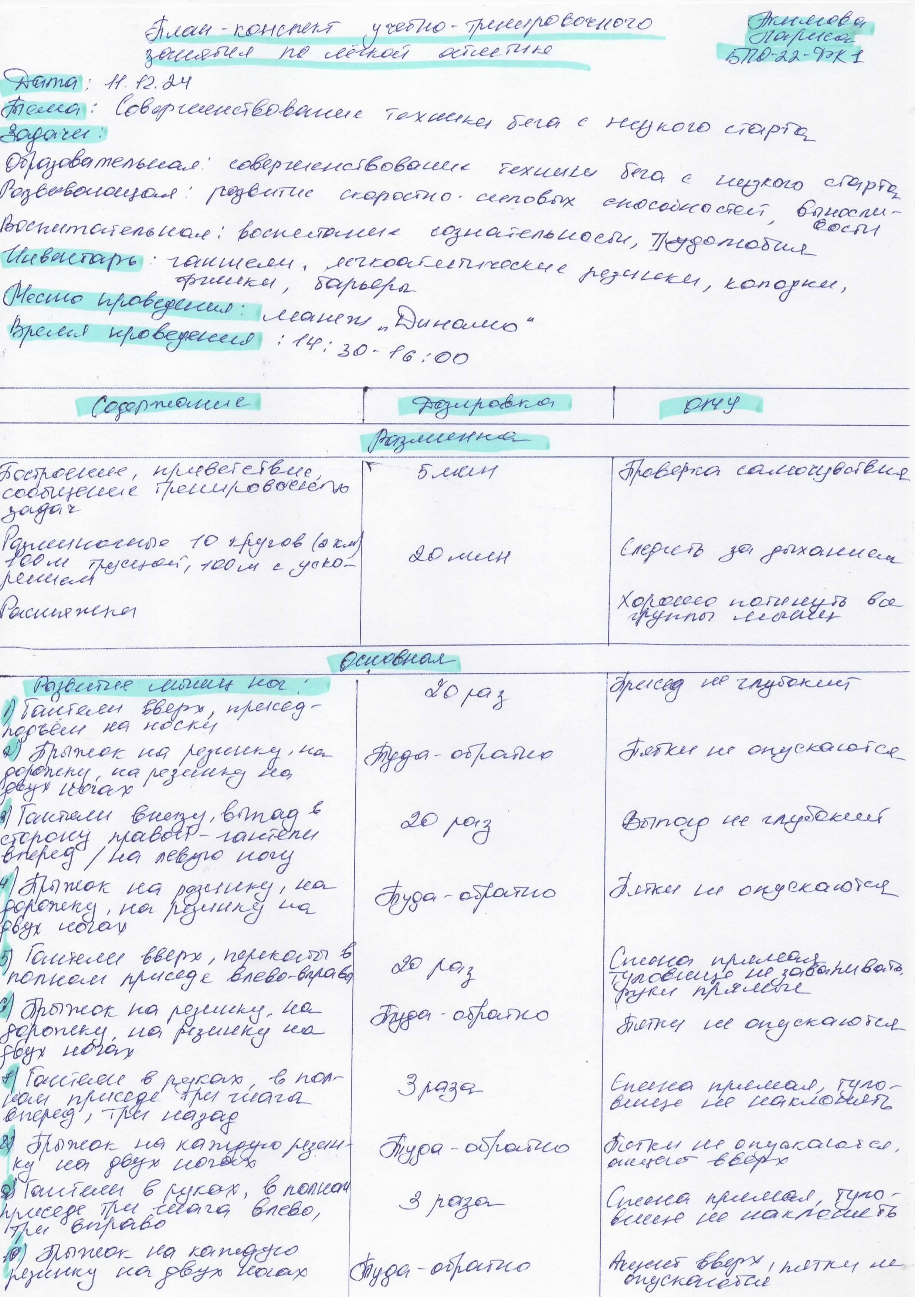

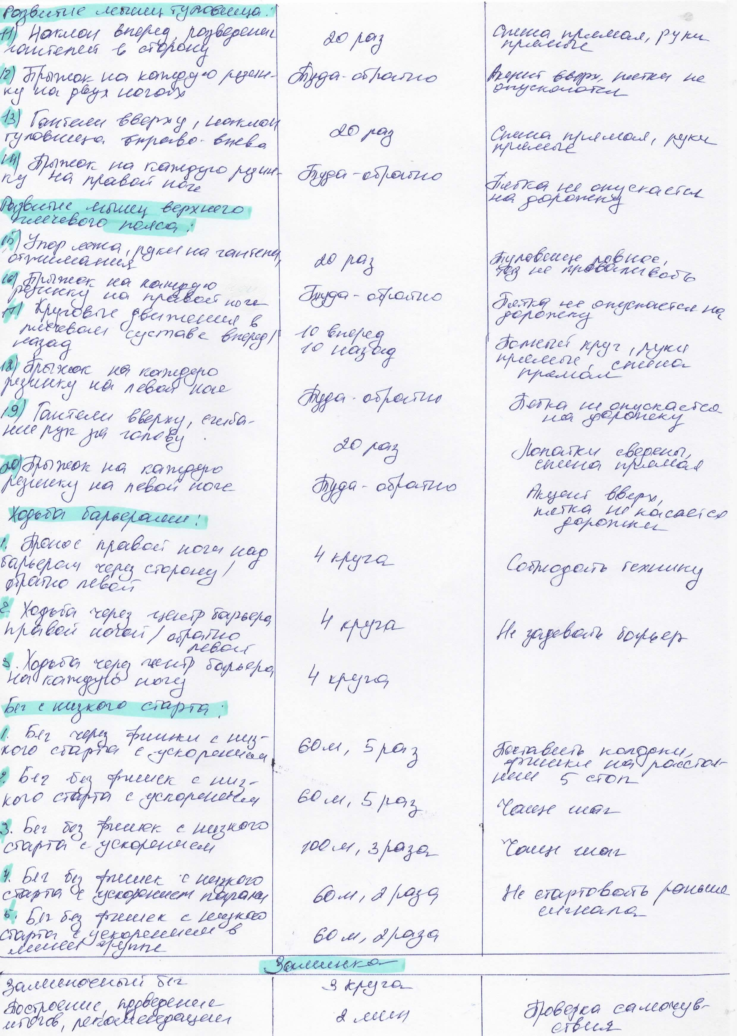

ПЛАН-КОНСПЕКТ №3
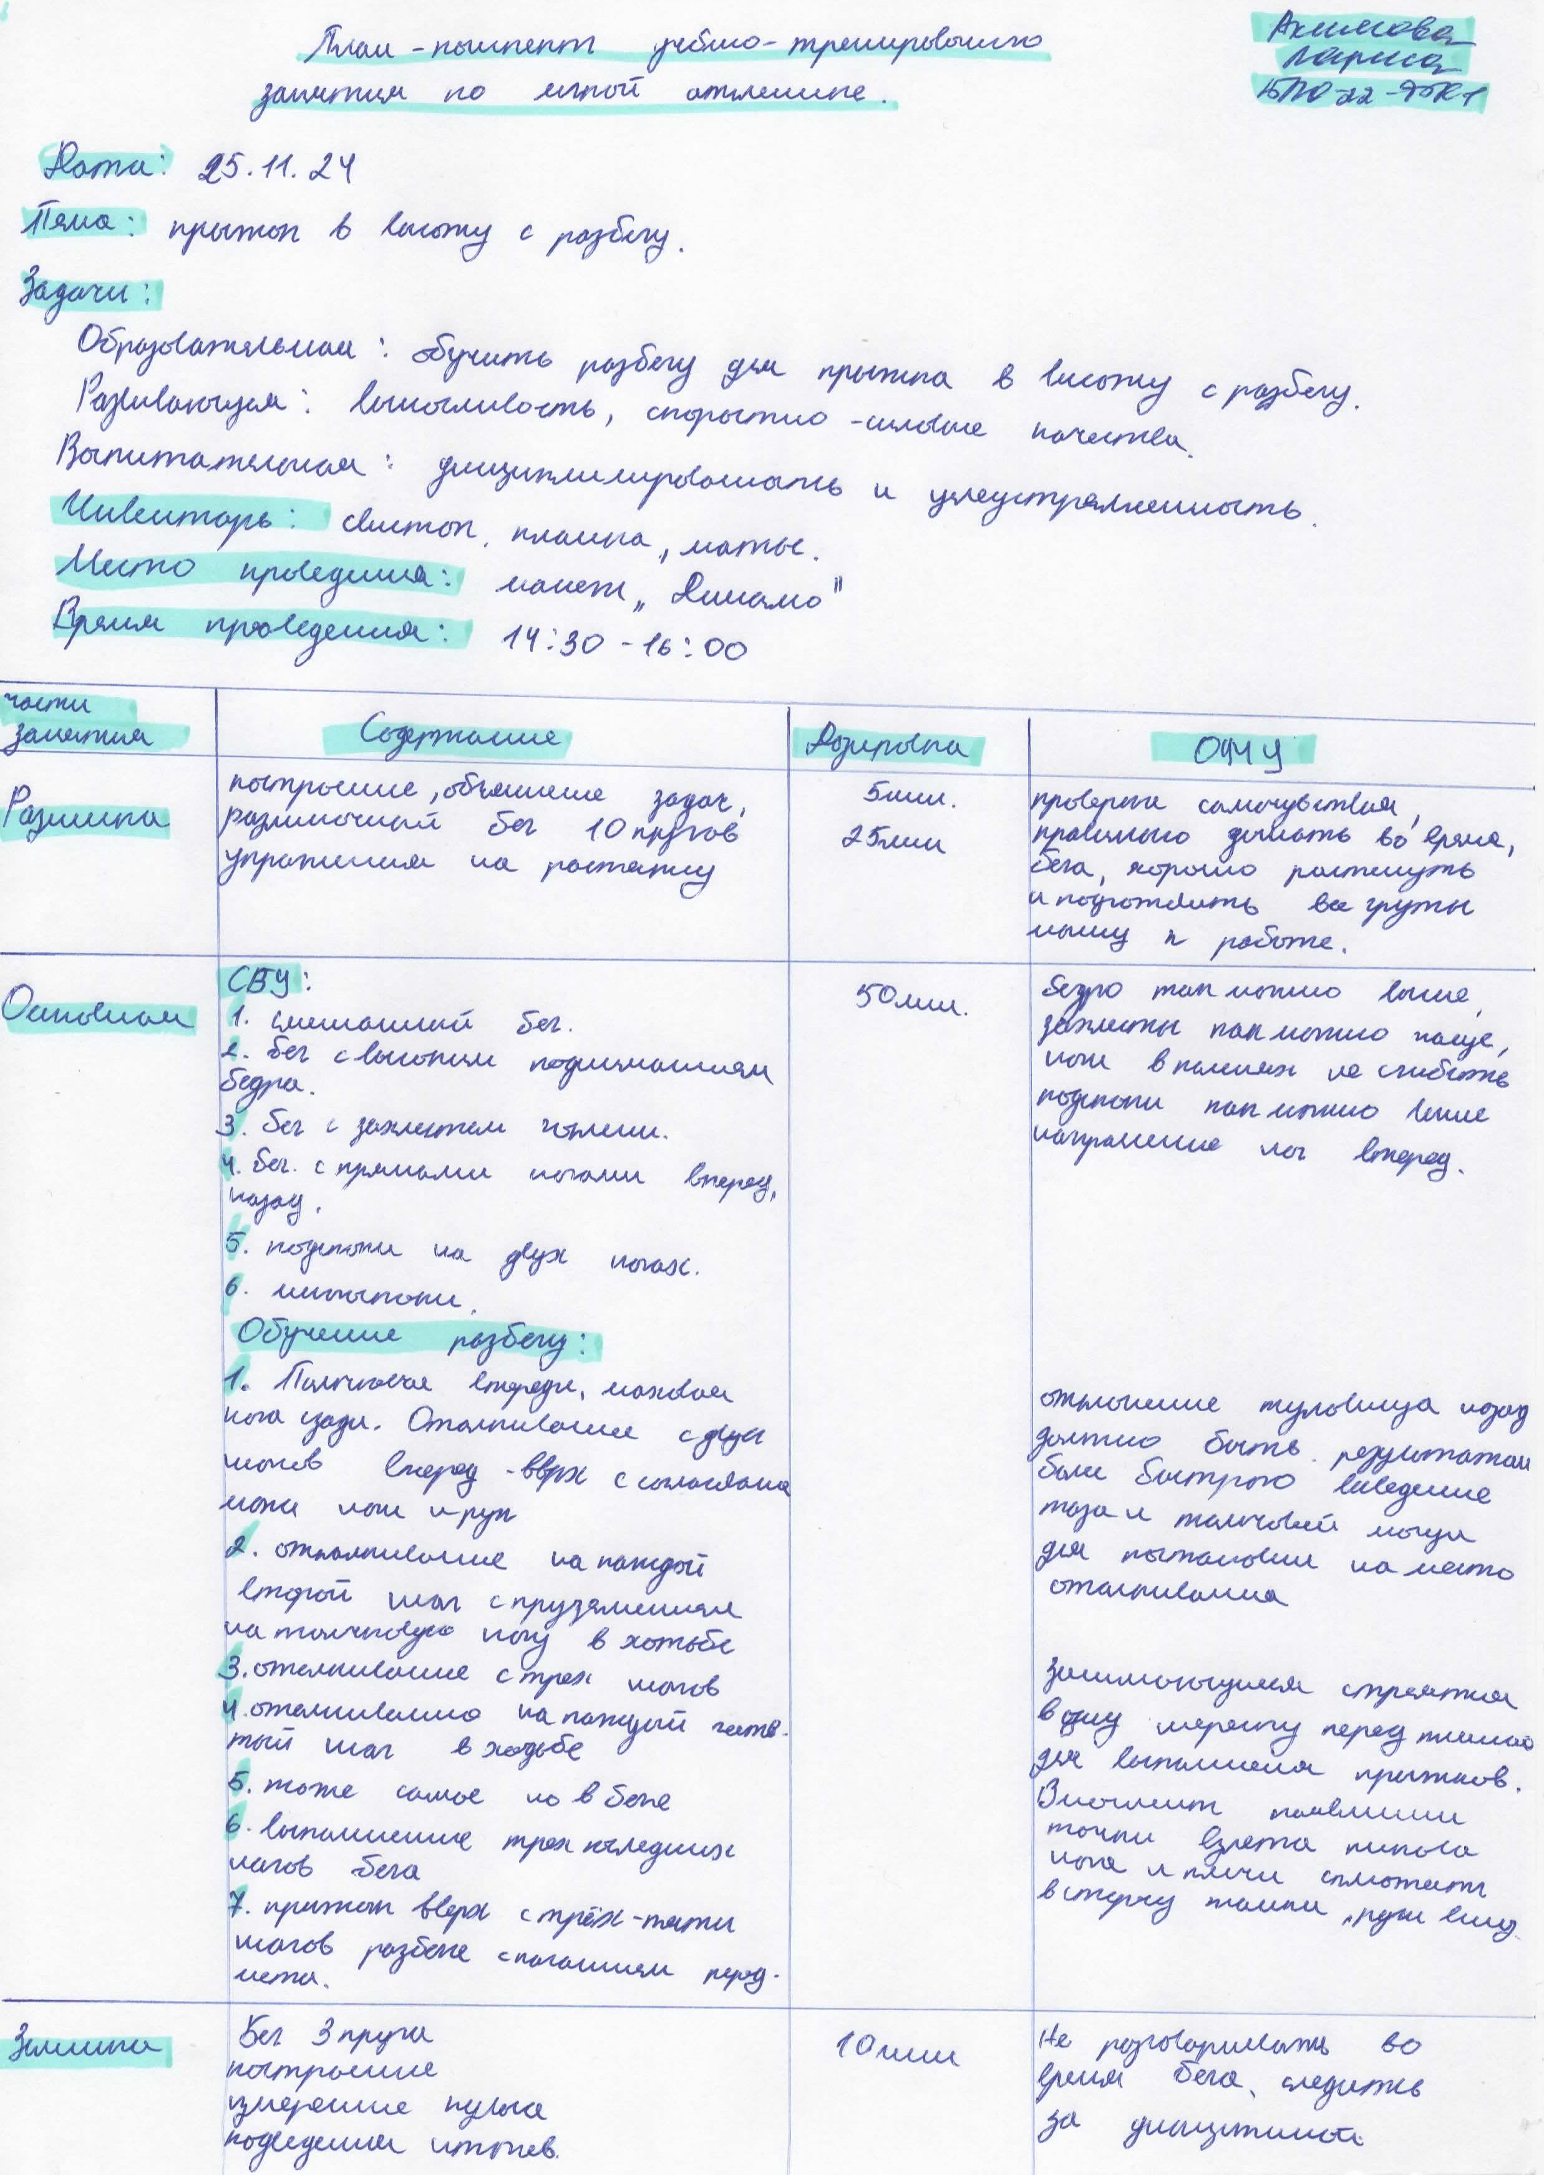

ПЛАН-КОНСПЕКТ №4
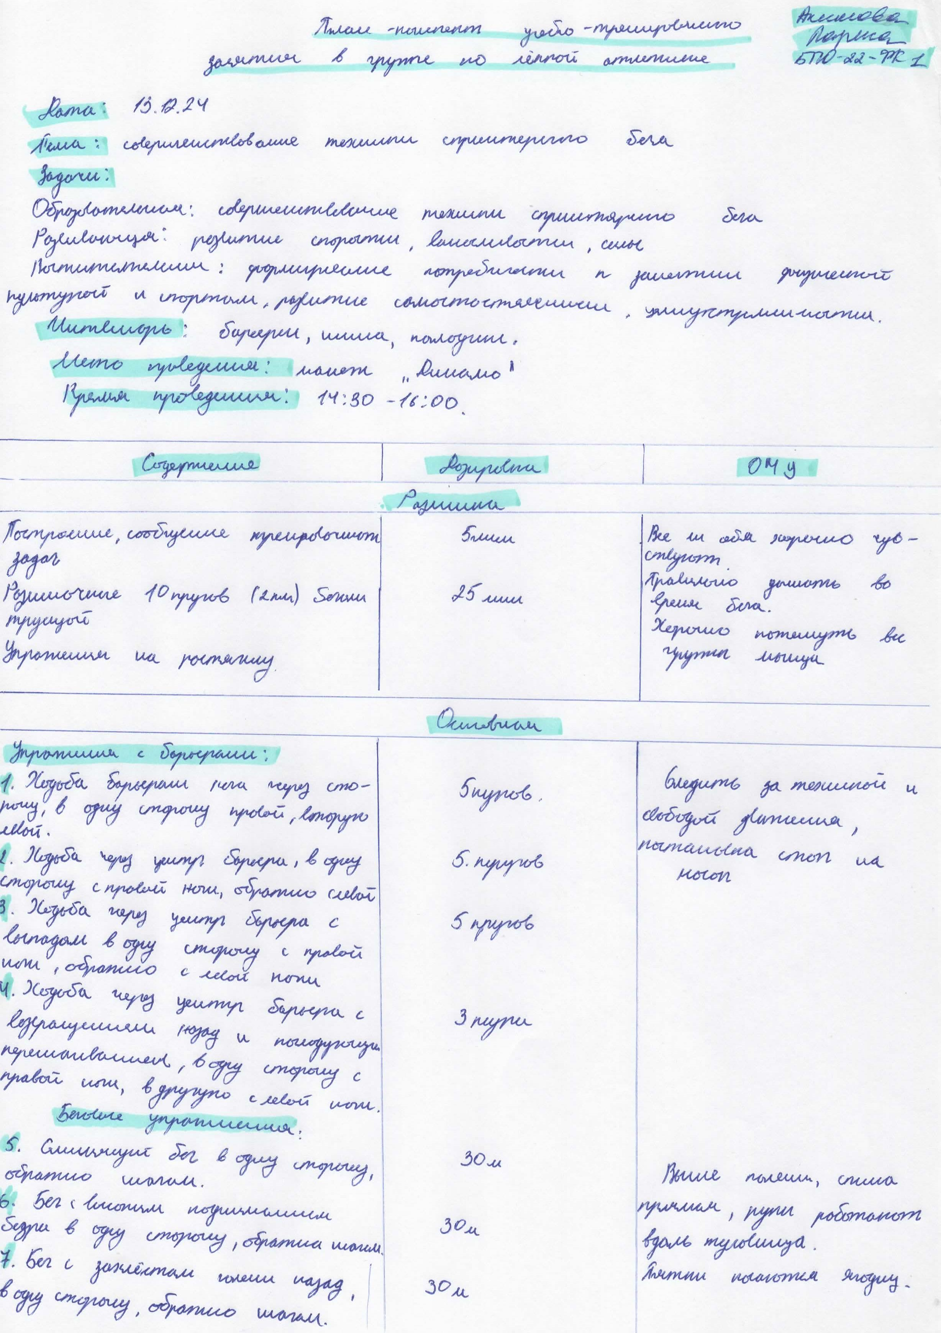

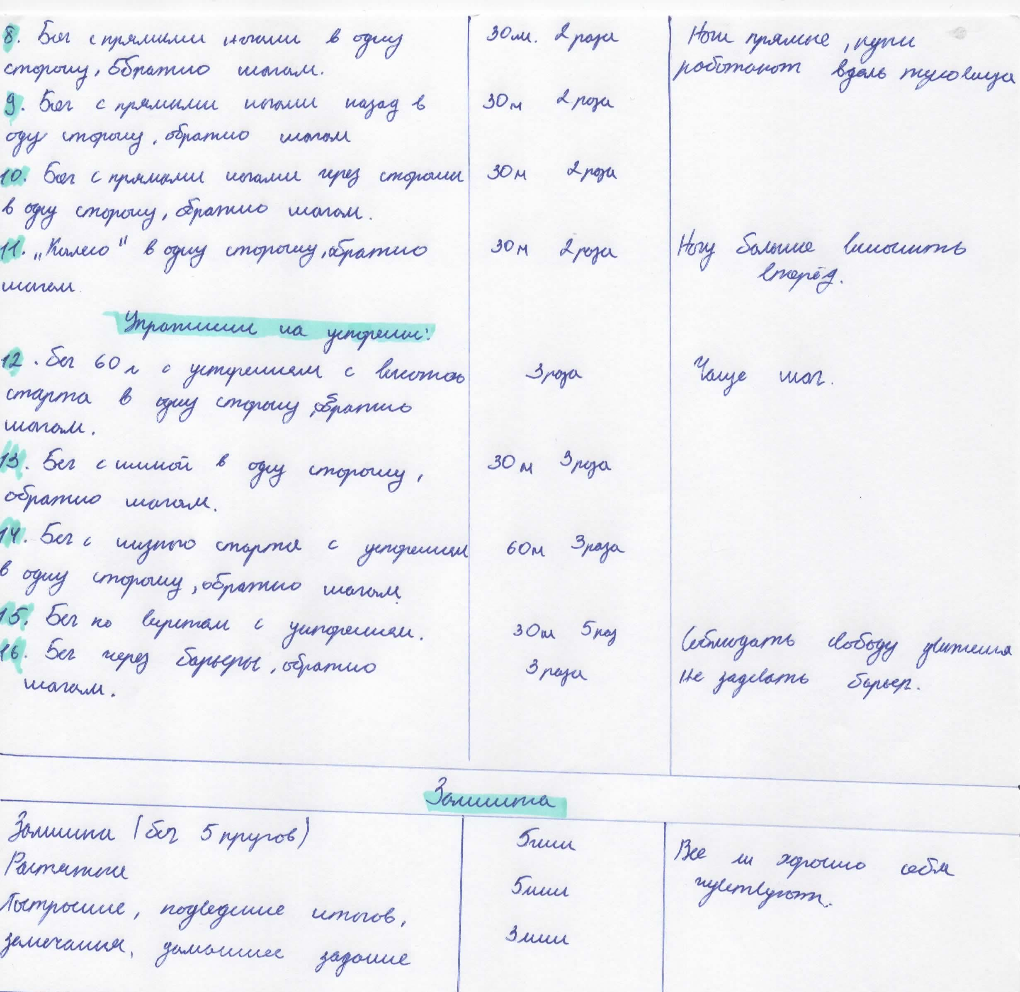

ПЛАН-КОНСПЕКТ №5
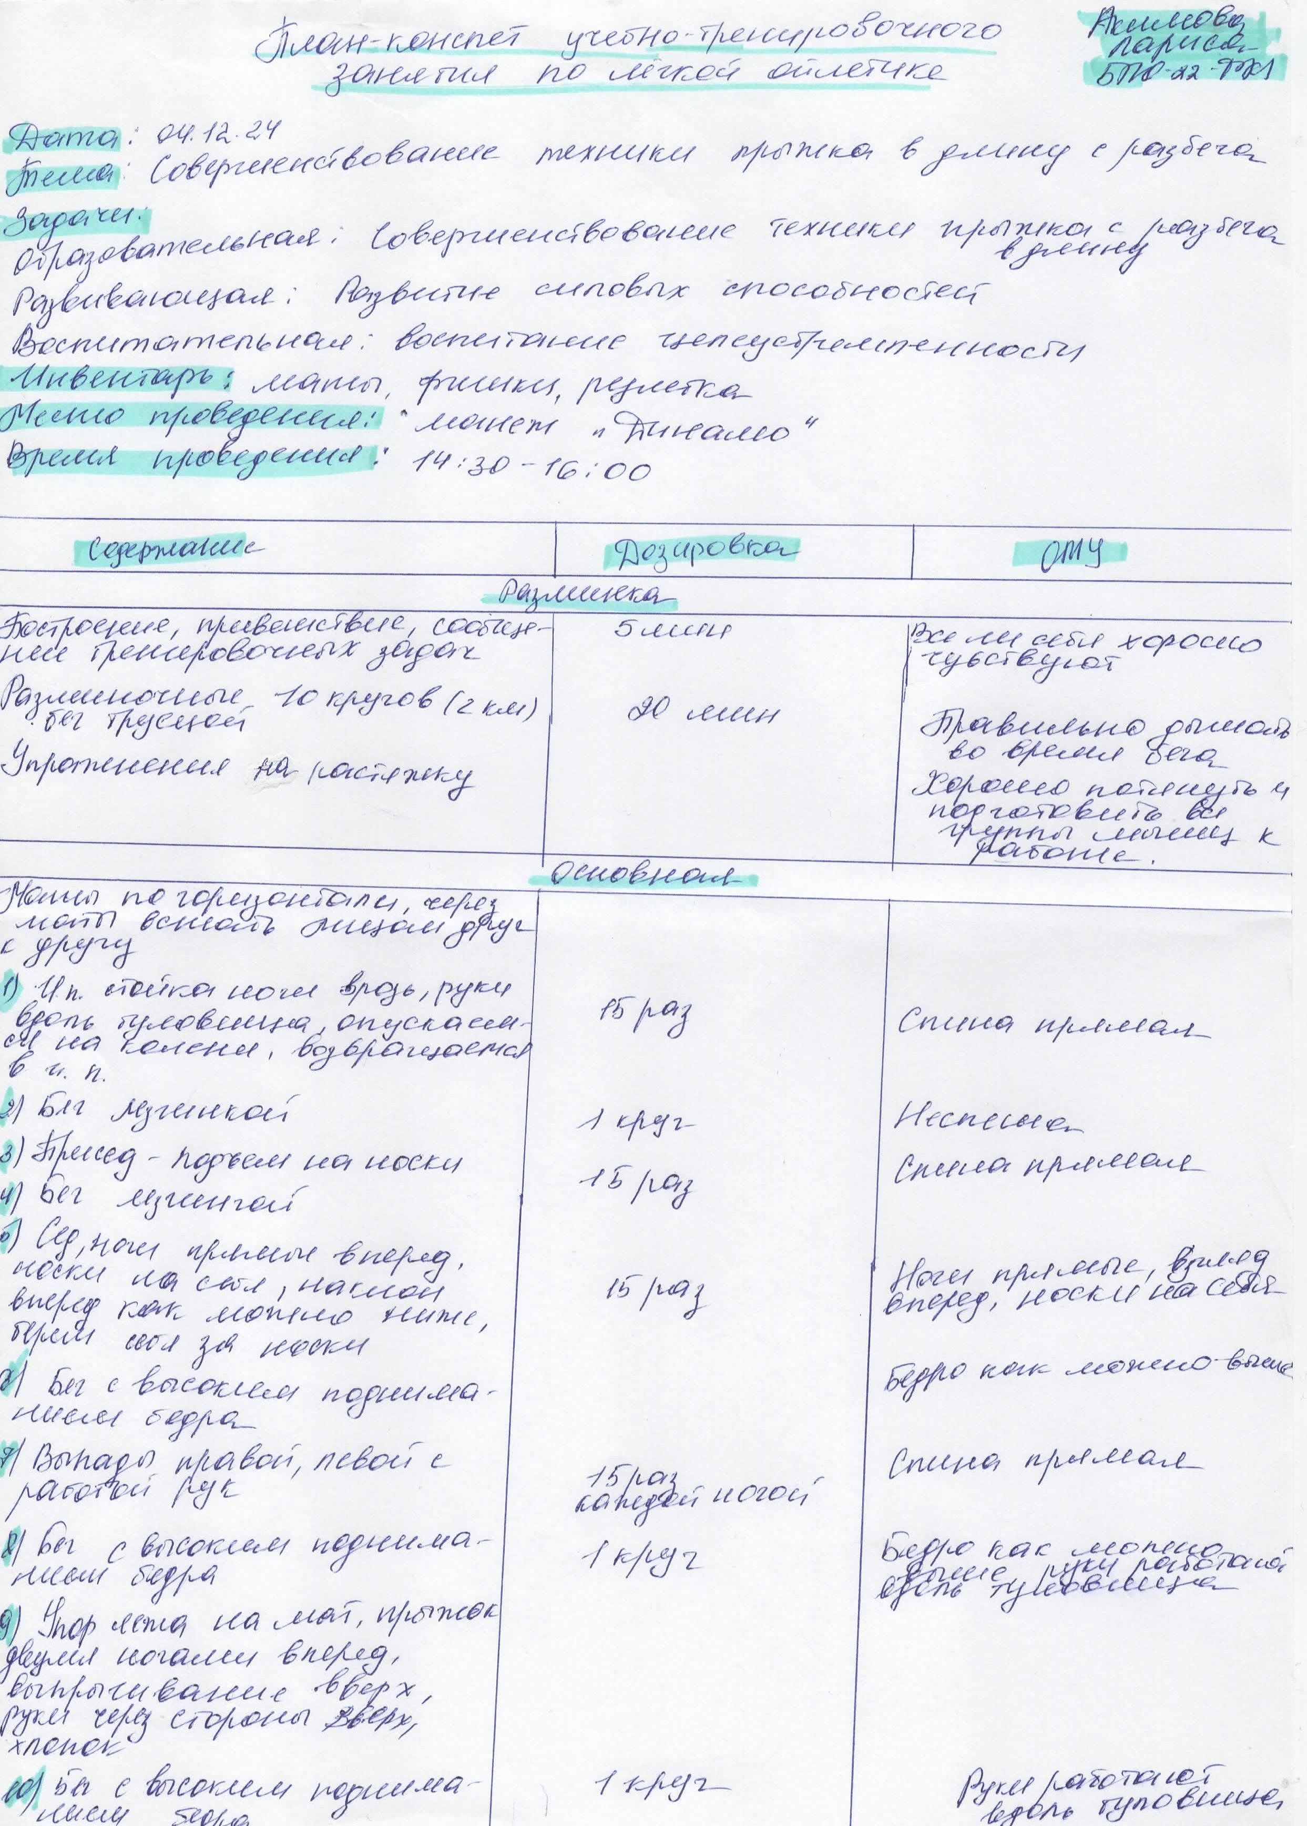

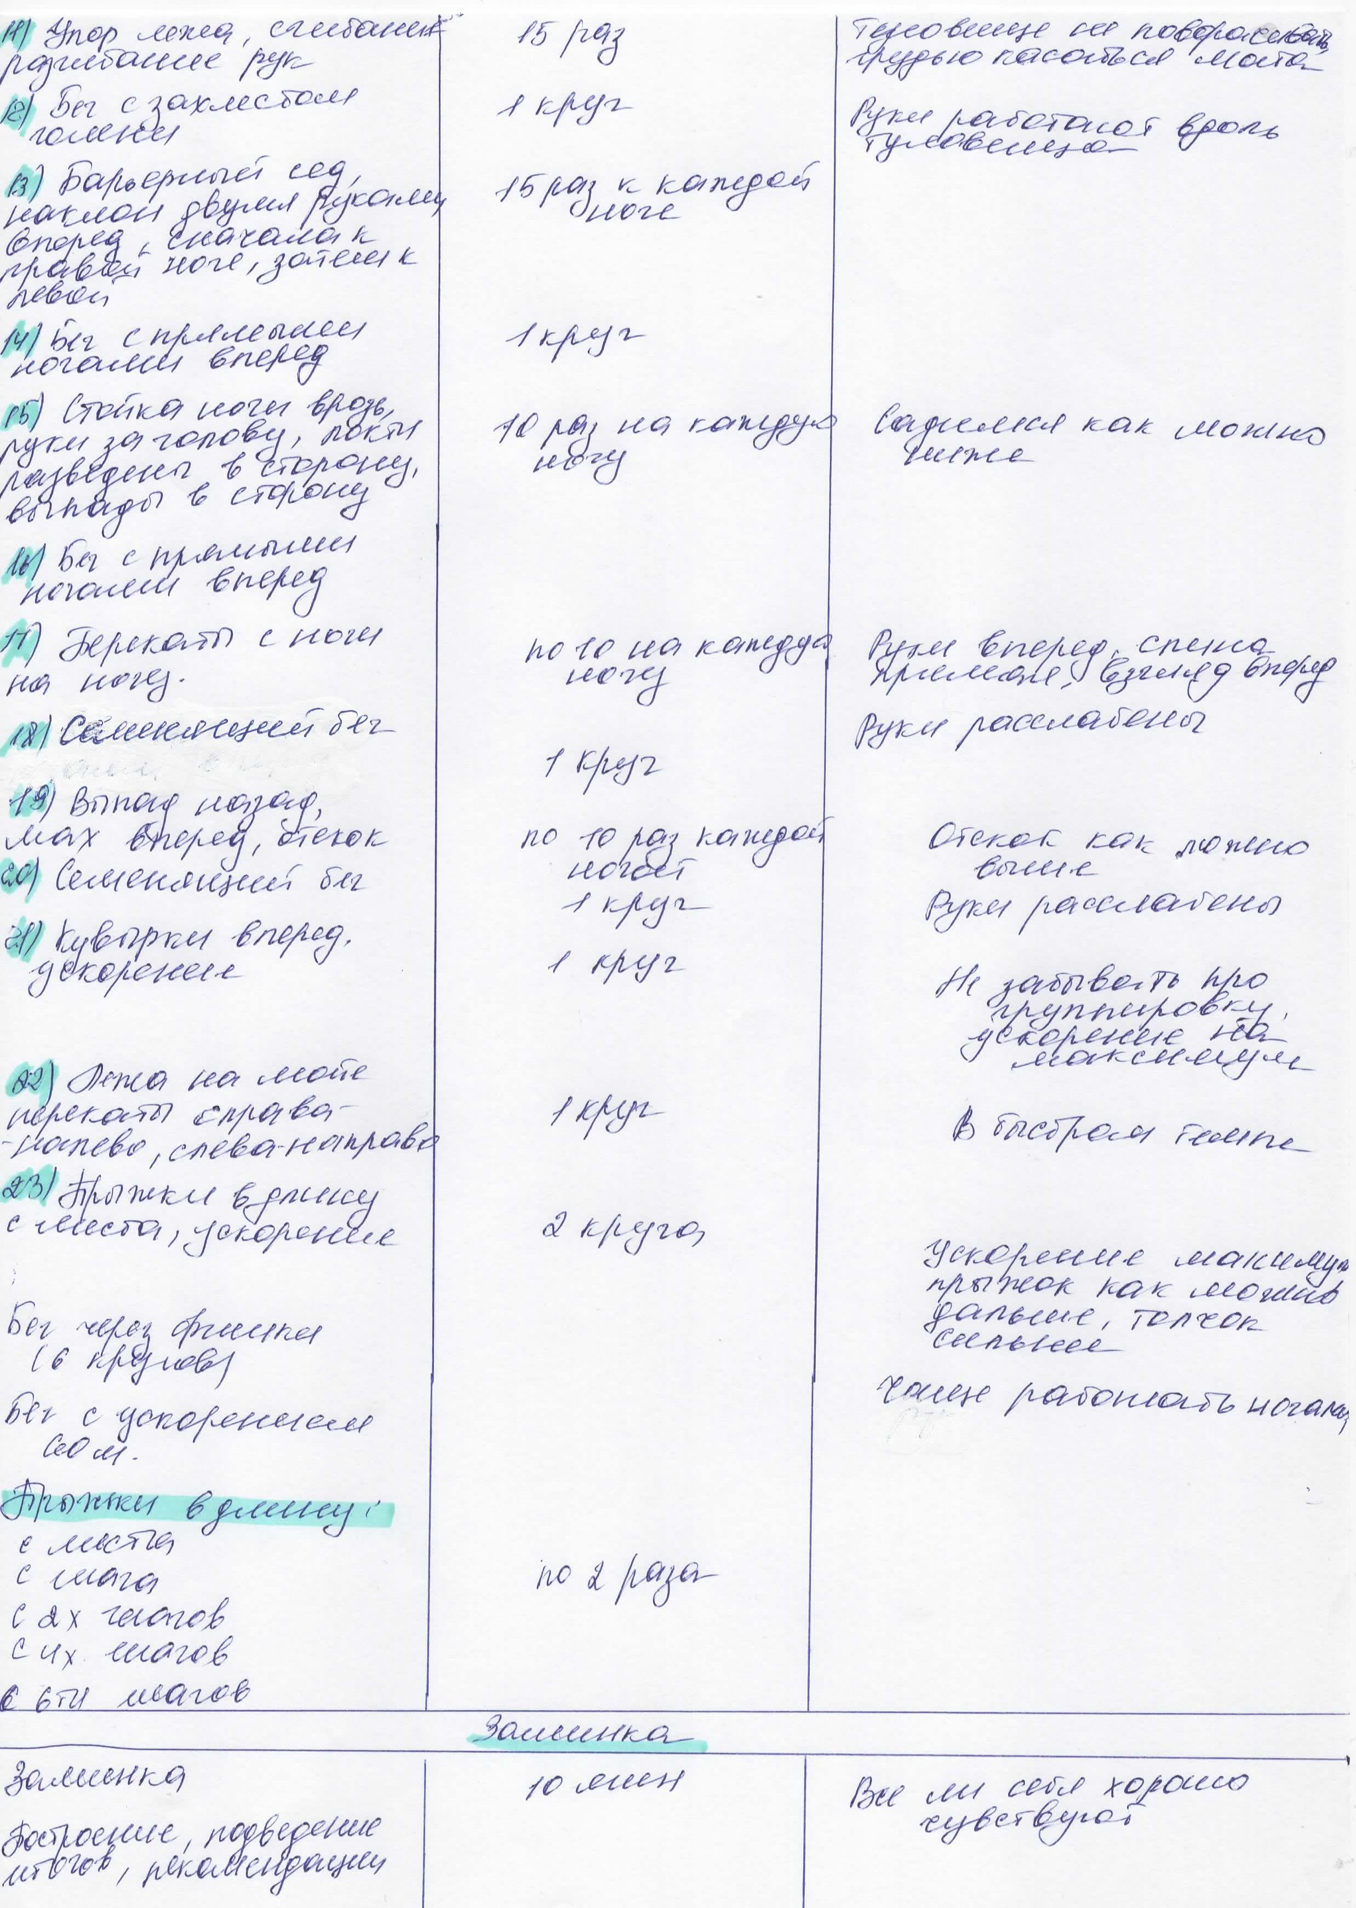

ПЛАН-КОНСПЕКТ №6
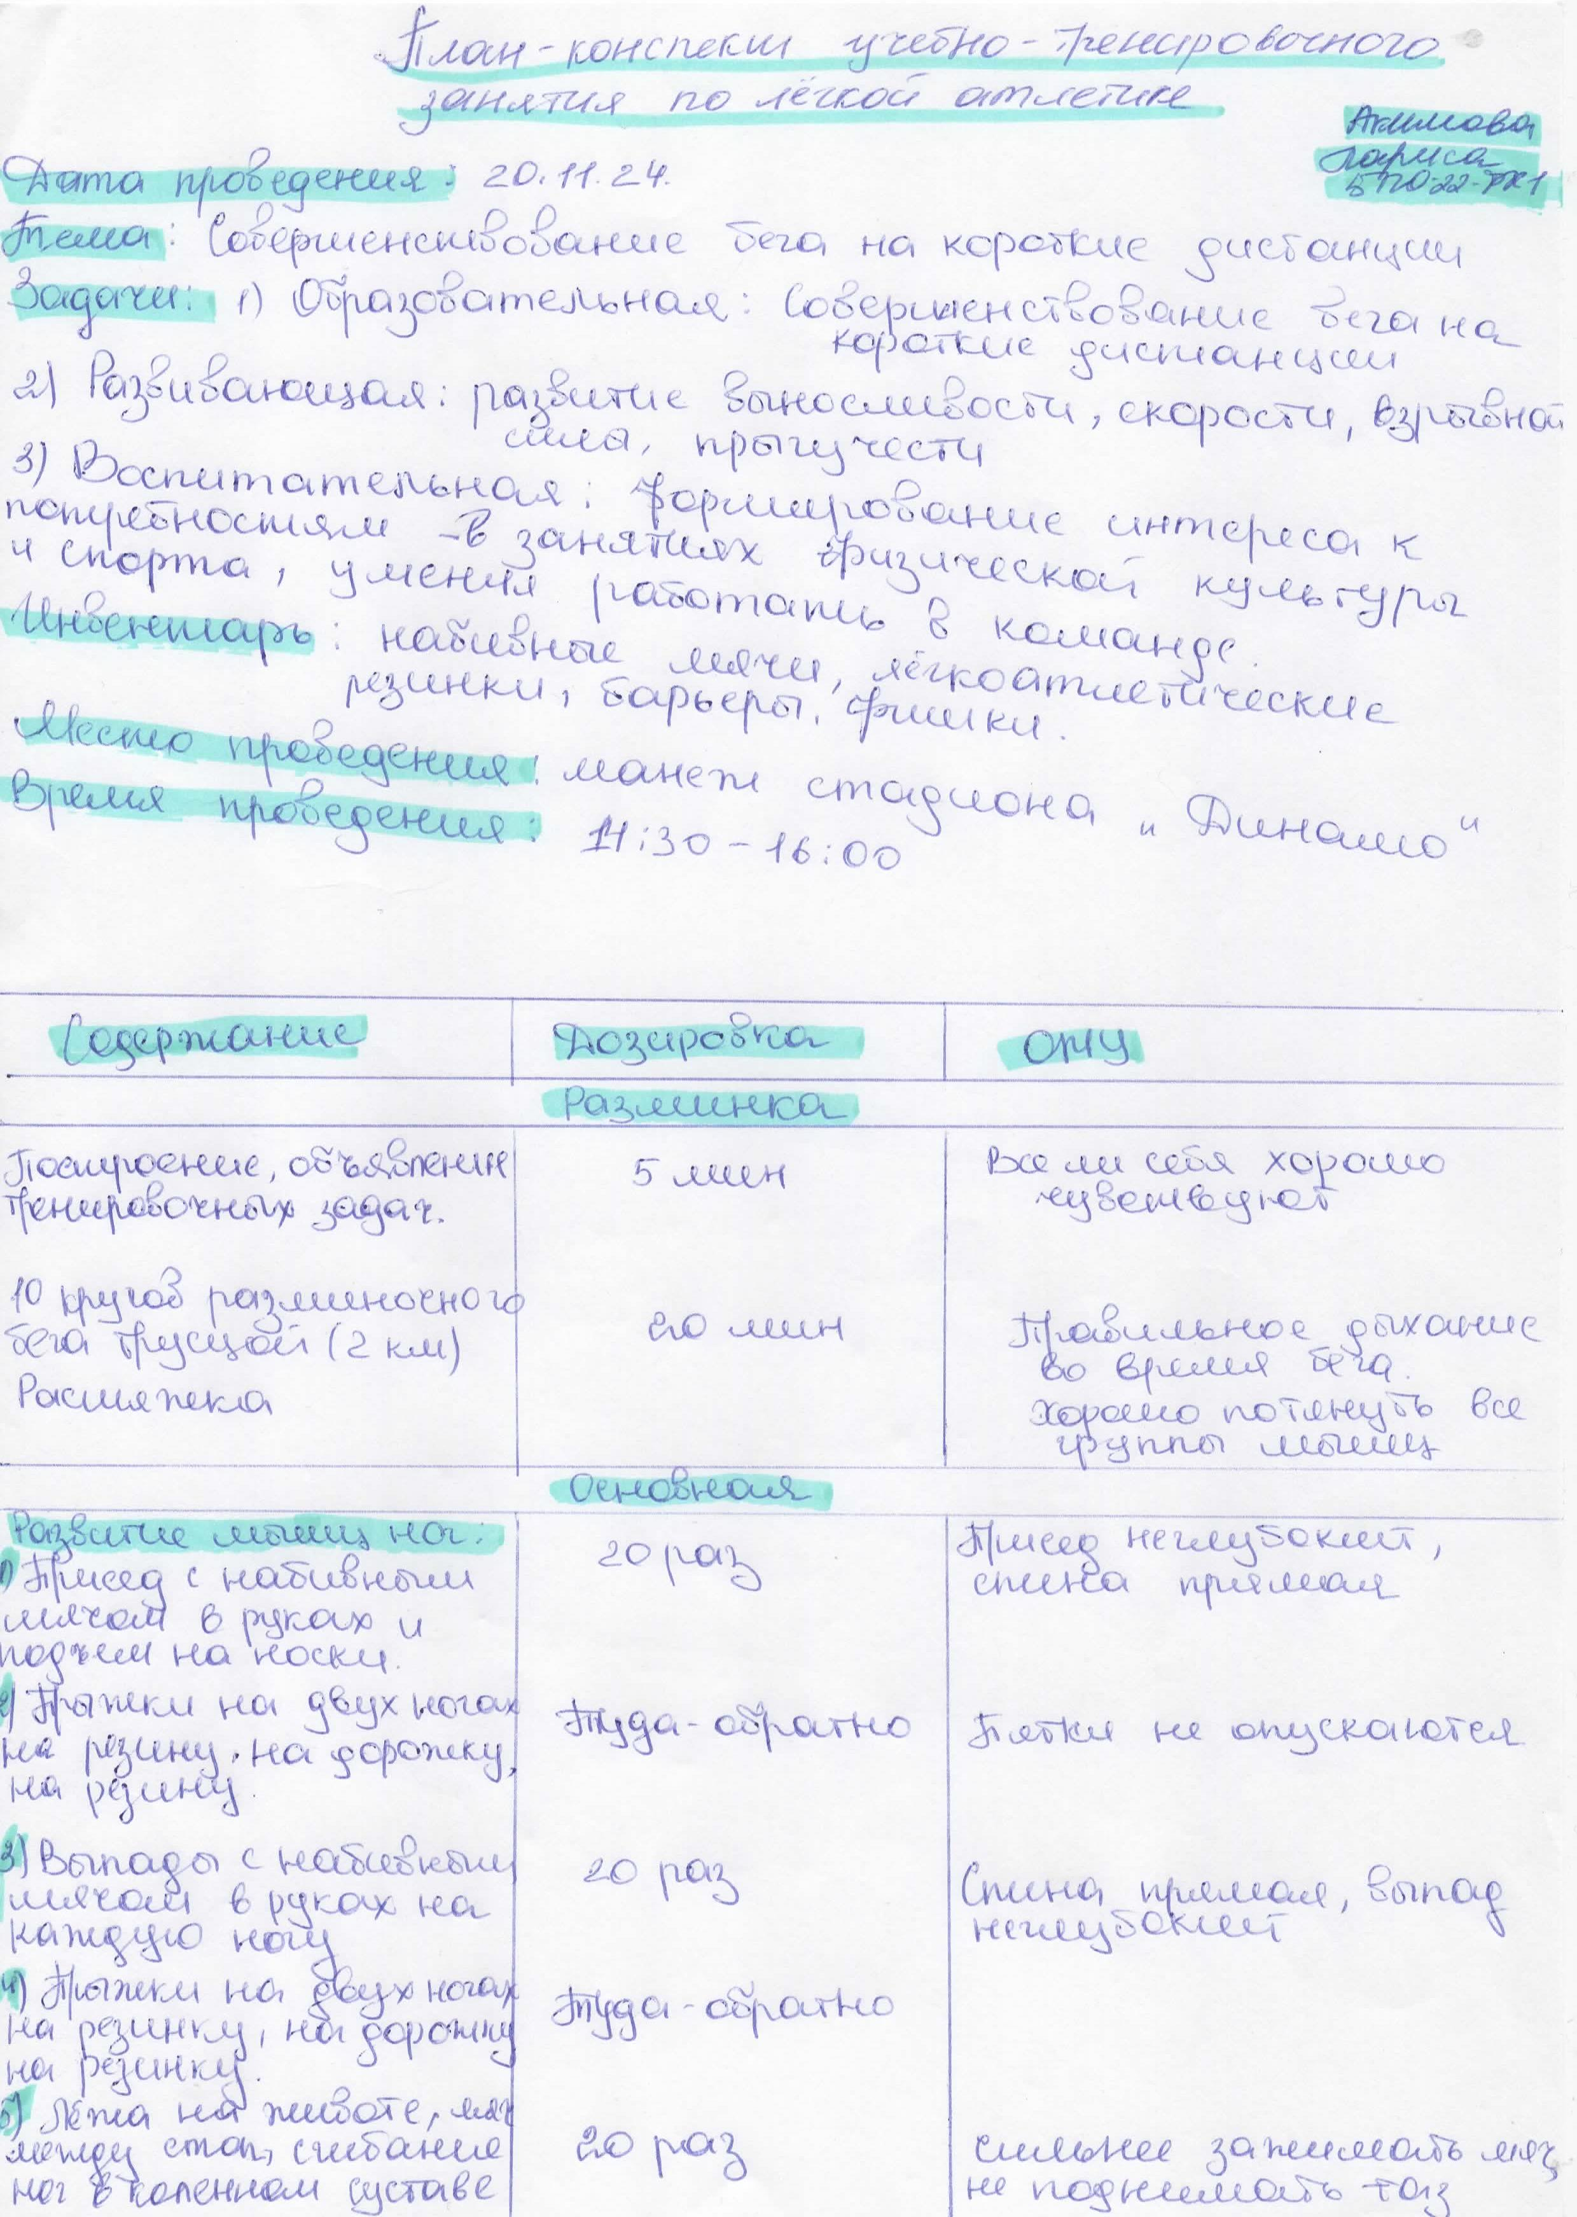

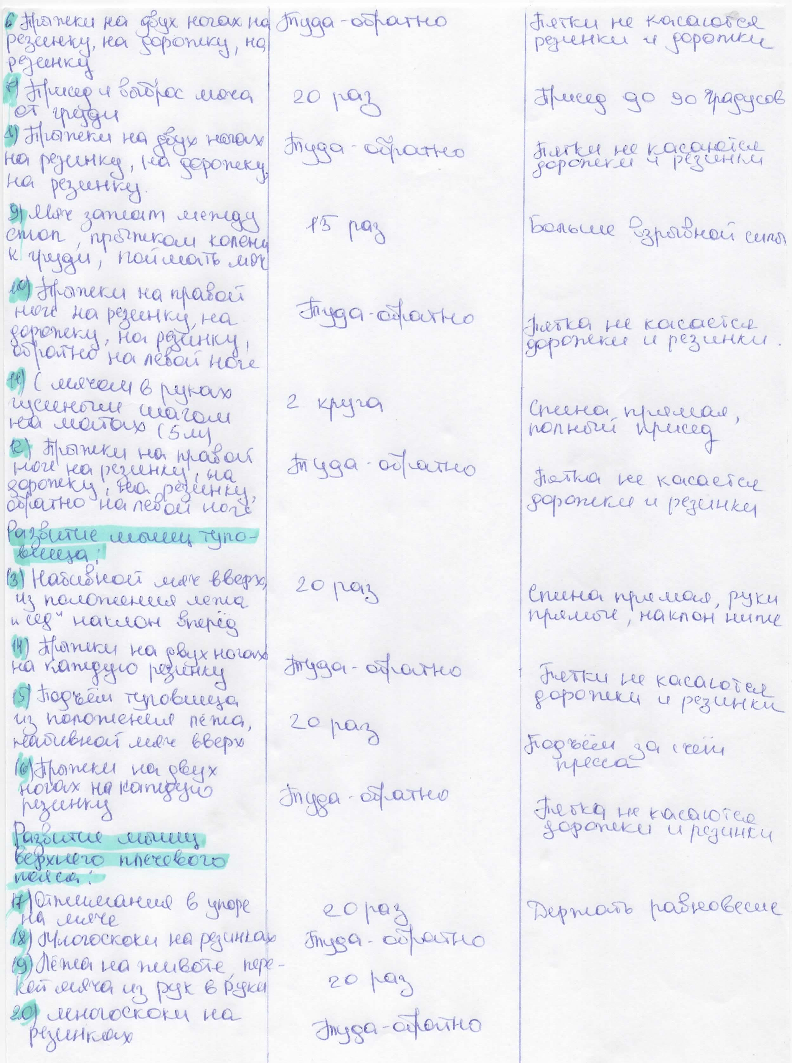

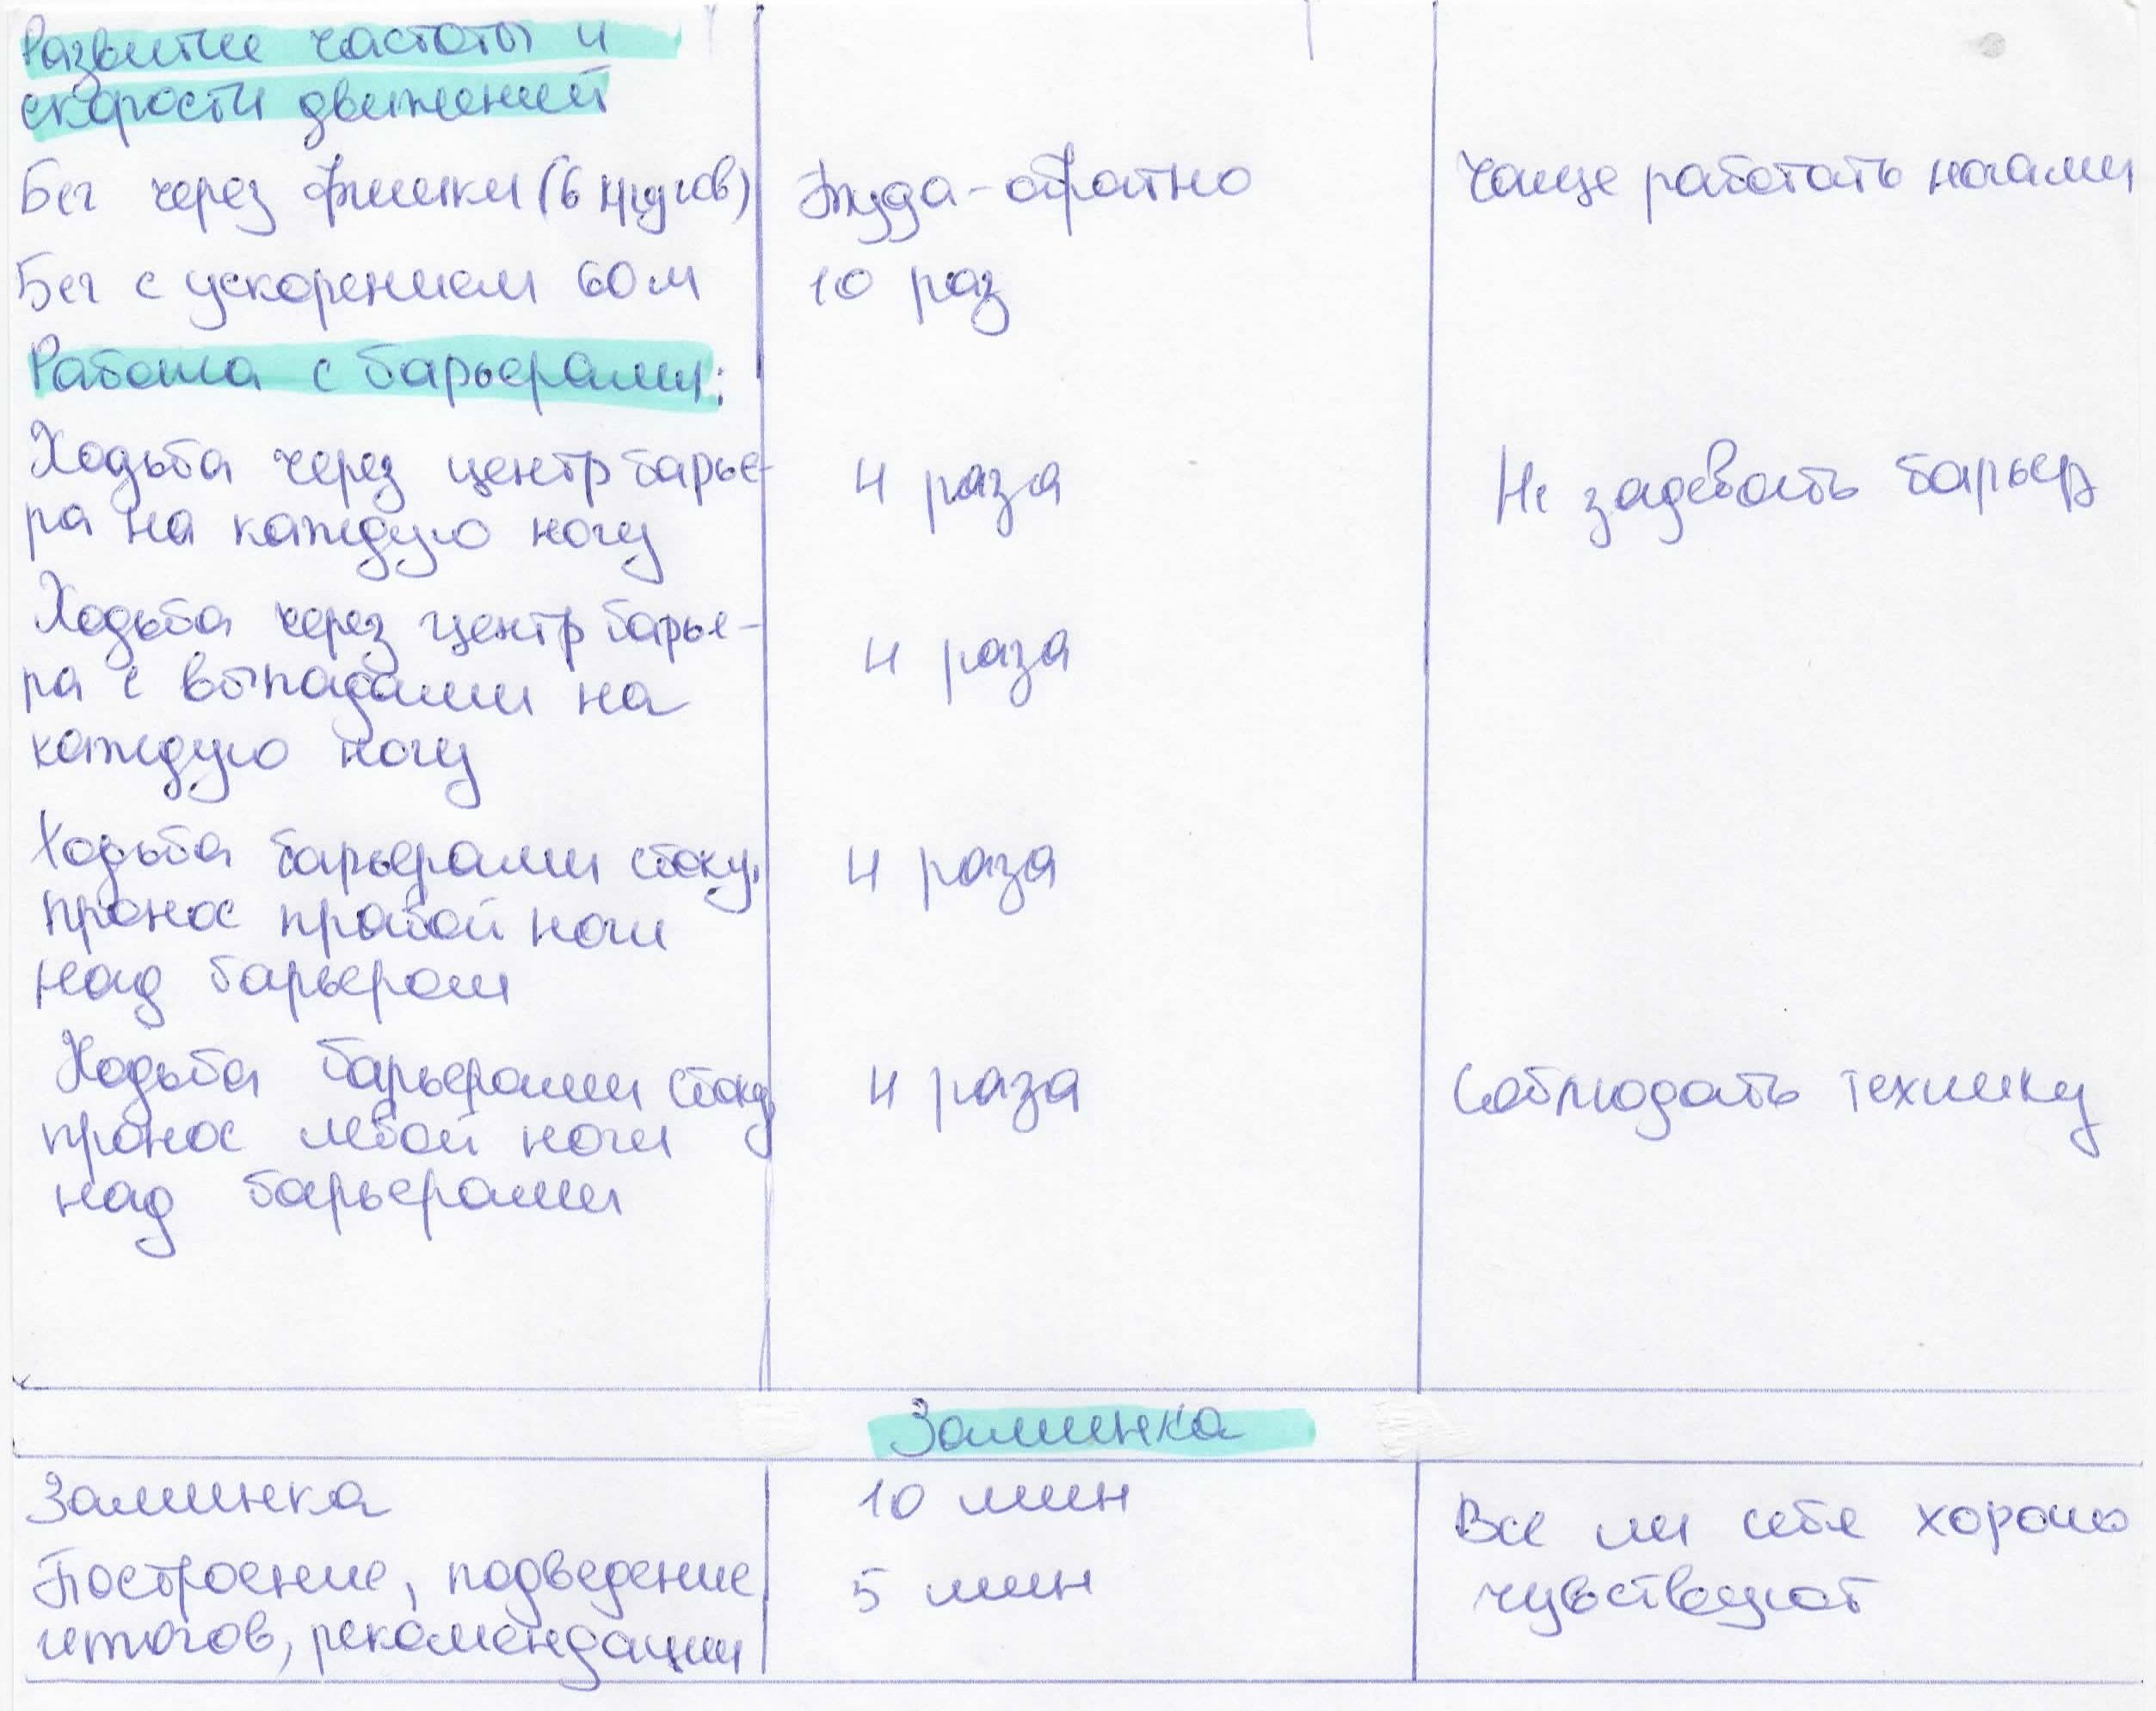

Раздел 3 Участие в проведении спортивно-массового мероприятия Первенство Приморского края по легкой атлетике /в помещении/.

Целью выполнения данного задания является участие в проведение спортитвно-массового мероприятия в Первенстве Приморского края по легкой атлетике /в помещении/ и предоставление фотоотчета по материалам проведения мероприятия.
3.1 План спортивно-массовой работы на период практики
ПЛАН СПОРТИВНО-МАССОВОЙ РАБОТЫ
№ | Перечень мероприятий
1 | Спортивно-массовое мероприятие г. Владивостока «Первенство Приморского края по лёгкой атлетике»

3.2 Положение спортивно-массового мероприятия

ПОЛОЖЕНИЕ
«Первенство Приморского края по лёгкой атлетике»
название мероприятия (соревнования)

- Цель, задачи
Первенство Приморского края по лёгкой атлетике в помещении проводятся согласно календарному плану официальных физкультурных мероприятий и спортивных мероприятий министерства спорта Приморского края на 2024 год и календарному плану 00 «Федерация лёгкой атлетики Приморского края» на 2024 год.
Соревнования проводятся с целью:
-развития лёгкой атлетики;
-привлечения к систематическим занятиям физической культурой и спортом;
- отбора спортсменов в сборную команду Приморского края по легкой атлетике;
- пропаганды физкультурно-оздоровительной работы.
- Сроки и место проведения мероприятия (соревнования)
Мероприятие проводится 13-15 декабря 2024 года. по адресу: г. Владивосток, ул. Фокина, 1 стадион Динамо.
13 декабря – день приезда, комиссия по допуску, ГСК, разминка.
14 декабря – первый день соревнований с 12:00 до 18:00
15 декабря – продолжение соревнований с 9:00 до 13:30, отъезд команд.
- Руководство мероприятием (соревнованием)
Общее руководство проведением соревнований осуществляется министерством физической культуры и спорта Приморского края.
Непосредственное проведение возлагается на главную судейскую коллегию, утверждённую ОО «Федерация лёгкой атлетики Приморского края».
- Участники мероприятия (соревнования)
Соревнования личные. Соревнования проводятся по правилам вида спорта «легкая атлетика», утверждённым Минспортом России к участию в соревнованиях допускаются спортсмены городов и районов Приморского края.
К участию допускаются спортсмены 2007 – 2008 г.р., 2009 – 2011 г.р.
Высота барьеров, вес снаряда, расстояние от планки до ямы, подъём высот согласно правилам соревнований по легкой атлетике.
- Программа мероприятия (соревнования)
13-15 декабря 2024 года:
13 декабря – день приезда, комиссия к допуску, ГСК, разминка.
14 декабря – в 12:00 начало соревнований, 60м, 400м, 1500м, 2000м с/п, прыжок в высоту, толкание ядра, тройной прыжок
15 декабря – в 09:00 продолжение соревнований, 200м, 800м, прыжок в длину, 60м с/б, эстафетный бег 4х200 м (2 юношей+2 девушек), награждение участников, отъезд команд, закрытие мероприятия.
6. Определение победителей
Занятые места в личном первенстве определяются в соответствии с Положением о Всероссийских соревнованиях по лёгкой атлетике.
7. Награждение победителей
Победители и призёры в каждом виде программы, раздельно среди юношей и девушек награждаются грамотами и медалями ОО «Федерация лёгкой атлетики Приморского края».

3.3 Отчет о проведении спортивно-массового мероприятия

ОТЧЕТ
о проведении спортивно-массового мероприятия
- Время проведения: 13-15 декабря 2024 года
- Место проведения: г. Владивосток, ул. Фокина, 1 стадион Динамо.
- Инвентарь и оборудование: барьеры легкоатлетические универсальные, доска информационная, измеритель высоты установки планки для прыжков в высоту, круг для места толкания ядра, место приземления для прыжков в высоту, планка для прыжков в высоту, рулетки, секундомеры, стойки для прыжков в высоту, ядра, конусы, эстафетные палочки.
- Цель и задачи мероприятия (соревнования):
-развитие легкой атлетики;
-привлечения к систематическим занятиям физической культурой и спортом; - отбора спортсменов в сборную команду Приморского края по легкой атлетике; - пропаганды физкультурно-оздоровительной работы.
5. Участники мероприятия (соревнования): 23 организации: МБУ ДО СШ «Юность» АГО, МБУ ДО СШ «Атлант», МБУ СШ «Приморец» НГО, МБОУ СОШ №78, МОБУ ДО ДЮСШ ЛГО, МБУ ДО СШ «Старт», МБУ ДО СШ «Рекорд», МБУ ДО СШ «Надежда», МБОУДО СШ «Феникс», МБУ ДО СШ «Высота», ГАУ ДО ПК «КСШОР», МБУ ДО СШ «Лидер», МБУДО Ольгинская СШ, МБУДО СШ ГО ЗАТО, ШОД им. Н.Н. Дубинина, КГАУ КСОШ, МАУ СШ «Водник» НГО, МБОУ ДО СШ УГО, МБУ ДО «СШ» «Сучан», МБУ СШ «Бастион», МКУ ДО СШ «Темп» АГО, УСВУ, ЦСС ДВФУ.
6. Судейская коллегия:
Главный судья, ССВК – Уйк А.Г.
Главный секретарь, СС1К – Мутагаров Р.Р.
7. Определение и награждение победителей:
Юноши, тройной прыжок (2009-2011)
№ | Участники | Результат | Место
62 | Могилевский Тимофей Игоревич | 12,14 | 1
556 | Болотов Арсений Петрович | 12,11 | 2
667 | Литвяков Артём Васильевич | 11,87 | 3
Девушки, тройной прыжок (2009 – 2011)
651 | Галушина Арина Александровна | 10,18 | 1
25 | Миренкова Марина Денисовна | 10,16 | 2
695 | Околита Милана Дмитриевна | 10,07 | 3
Юноши, прыжок в длину (2007 – 2008)
73 | Уничёв Семён Николаевич | 641 | 1
708 | Москвин Павел Антонович | 595 | 2
958 | Корнюшин Павел Николаевич | 591 | 3
Девушки, прыжок в длину (2007 – 2008)
414 | Крузман Анастасия Александровна | 524 | 1
112 | Пузенкова Алина Максимовна | 482 | 2
710 | Бурмистрова Милана Михайловна | 435 | 3
Юноши, прыжок в высоту (2009 – 2011)
81 | Свиринков Фёдор Вячеславович | 185 | 1
523 | Кукушкин Лев Вячеславович | 180 | 2
360 | Усольцев Всеволод Николаевич | 175 | 3
Девушки, прыжок в высоту (2009 – 2011)
21 | Иванова Ольга Васильевна | 165 | 1
13 | Хаванова Вероника Павловна | 160 | 2
133 | Мусалитина Амалия Александровна | 155 | 3
Юноши, бег 60м (2007 – 2008)
213 | Шведов Владислав Владимирович | 7,34 | 1
708 | Москвин Павел Антонович | 7,49 | 2
39 | Шевцов Кирилл Ильич | 7,52 | 3
Девушки, бег 60м (2007 – 2008)
567 | Макеева Виктория Валентиновна | 8,45 | 1
112 | Пузенкова Алина Максимовна | 8,71 | 2
96 | Пузенкова Карина Максимовна | 8,73 | 3
Юноши, толкание ядра (2007 – 2008)
83 | Судаков Арсений Константинович | 11,38 | 1
106 | Осколков Владимир Сергеевич | 8,79 | 2
552 | Сиденко Николай Анатольевич | 8,40 | 3
Девушки, толкание ядра (2009 – 2011)
138 | Савченко Елена Олеговна | 8,91 | 1
682 | Мартынова Арина Максимовна | 8,61 | 2
669 | Антоненко Арина Александровна | 8,17 | 3
Юноши, бег 3000м (2007 – 2008)
296 | Шило Тимофей Викторович | 10:14,66 | 1
183 | Ваколов Артём Евгеньевич | 10:16,30 | 2
96 | Береговец Виктор Сергеевич | 10:18,66 | 3
Девушки, бег 3000м (2007 – 2008)
20 | Шарова Алиса Яковлевна | 12:26,94 | 1
69 | Петрова Полина Алексеевна | 12:45,89 | 2
796 | Гришина Мапия Андреевна | 13:06,78 | 3
Юноши, бег 1500м (2007 – 2008)
173 | Беляев Максим Дмитриевич | 4:16,88 | 1
250 | Артюх Илья Дмитриевич | 4:37,02 | 2
296 | Шило Тимофей Викторович | 4:43,13 | 3
Девушки, бег 1500м (2007 – 2008)
96 | Пузенкова Карина Максимовна | 5:04,80 | 1
20 | Шарова Алиса Яковлевна | 5:36,67 | 2
796 | Гришина Мария Андреевна | 5:51,65 | 3
Юноши, бег 800м (2009 – 2011)
155 | Шумков Георгий Иванович | 2:04,61 | 1
68 | Лысаковский Егор Андреевич | 2:11,98 | 2
302 | Кутенко Елисей Вадимович | 2:14,68 | 3
19 | Кобылянская Елизавета Ивановна | 2:47,06 | 3
Девушки, бег 800м (2009 – 2011)
52 | Бурмистрова Анна Михайловна | 2:29,01 | 1
80 | Хакимова Марина Маратовна | 2:33,47 | 2
61 | Царенок Таисия Андреевна | 2:36,83 | 3
Юноши, бег 400м (2009--2011)
302 | Кутенко Елисей Вадимович | 57,25 | 1
219 | Бочкарев Максим Николаевич | 57,43 | 2
22 | Козырев Денис Станиславович | 58,04 | 3
Девушки, бег 400м (2009 – 2011)
80 | Хакимова Марина Маратовна | 1:05,98 | 1
52 | Бурмистрова Анна Михайловна | 1:06,77 | 2
244 | Борисова Лада Дмитриевна | 1:07,15 | 3

8. Общее количество участников: 220 человек
9. Уровень показанных результатов: Участники проявили себя на высоком уровне и показали преимущественно отличные результаты.
10. Описание хода мероприятия (соревнования): при жеребьевке все участники каждой категории получают свои порядковые номера.
В дни проведения соревнований участники готовятся к прохождению каждого, зарегистрированного ими вида и участвуют в нём.
Победитель определяется по лучшему результату из своей категории.
Самоанализ
Запланированное мероприятие прошло в соответствии с программой, в ходе которого были выполнены следующие задачи:
-развитие легкой атлетики;
-привлечение к систематическим занятиям физической культурой и спортом;
-пропаганда физкультурно-оздоровительной работы.
Во время соревнований были соблюдены все нормы и требования. Инвентарь и место проведения соревнований также соответствовали нормам.
Участники показали высокие результаты и были с удовольствием вовлечены в соревновательных процесс.

Раздел 4 Педагогический анализ и пульсометрия учебно-тренировочного занятия по легкой атлетике

Цель данного исследования: овладение методик анализа содержания и результата учебно-тренировочных по легкой атлетике в ГАУ ДО ПК «КСШОР».
Для реализации поставленной цели были поставлены следующие задачи:
1. Провести педагогический анализ учебно-тренировочного занятия с использованием фото/кино-сьемки в тренировочной группе (2 группа), тема занятия … (указать тему занятия).
2. Провести пульсометрию и оценить соответствие нагрузки возрасту, особенностям занимающихся девочек 8-12 лет в тренировочной группе (2 группа).

4.1 Педагогический анализ учебно-тренировочного занятия в тренировочной группе (2 группа).

Решение первой задачи мы начали с определения целей, задач, и технической подготовки к процедуре педагогического анализа. Затем был разработан бланк протокола анализа (Приложение А). Далее, нами был проведен педагогический анализ учебно-тренировочного занятия, определен состав учебных заданий в каждой части занятия и дать оценку содержания и проведения занятия в целом и по частям, с учетом деятельности тренера и поведения занимающихся, отметить общие организационные моменты, дать характеристику результативности занятия (Таблица 1). Так же, была проведена фотосьемка наиболее значимых фрагментов занятияи даны комментарии к фотоматериалам (Приложение А).

Таблица 1 – Примерный образец протокола педагогического анализа учебно-тренировочного занятия
ПРОТОКОЛ
педагогического анализа
учебно-тренировочного занятия

Место проведения: Манеж «Динамо» г. Владивосток
Дата проведения: 16.12.2024
Инвентарь и оборудование: легкоатлетические резинки, гантели, фишки, барьеры, колодки.
Задачи занятия:
- Образовательная: повторение низкого старта, прыжки в длину с разбега.
- Развивающая: развитие скоростно-силовых способностей.
- Воспитательная: привитие сознательного отношения к занятиям легкой атлетикой, чувства коллективизма.
Фамилия, имя проводящего занятие: Веселова К.М.
Пульсометрия: Акимова Л.А.

Содержание анализа
- Подготовка к занятию (анализ конспекта учебно-тренировочного занятия)
- Конспект учебно-тренировочного занятия соответствует его рабочему плану.
2. Задачи учебно-тренировочного занятия соответствуют их программным требованиям, поставлены конкретно и грамотно, направлены на развитие физических качеств, посильны для выполнения занимающимися этого возраста.
3. В содержании конспекта занятия наблюдается правильный подбор средств в каждой части занятия в соответствии с поставленными задачами. В конспекте не прослеживается учёт психологических, физиологических, педагогических закономерностей обучения. Применяемые методы соответствуют стадиям обучения и задачам занятия. Организационно-методические указания представлены не в полной мере. Речь не членораздельна.
4. Конспект соответствует общеустановленной форме, наблюдается достаточная грамотность и аккуратность написания.
II. Проведение занятия (анализ проведения учебно-тренировочного занятия)
1. Место занятий, оборудование, инвентарь были своевременно подготовлены. Санитарно-гигиеническое состояние манежа не в полной мере соответствует нормам СанПина (сектор для метания гранаты не обнесён специальным ограждением или сеткой), что может привести к вылету гранаты из зоны метания и нанесения травмы окружающим. Внешний вид учителя соответствует правилам, а занимающихся – не в полной мере соответствует правилам техники безопасности на учебно-тренировочных занятиях (длинные распущенные волосы, не правильная обувь).
2. Площадь стадиона используется рационально, а инвентарь – по назначению. В подготовительной части занятия используется площадь всего стадиона.
3. Время, отведённое на каждую часть занятия распределено правильно и рационально, соответствует правилам и нормам проведения занятия по лёгкой атлетике (подготовительная часть - 35 минут, основная часть - 45 минут, заключительная часть – 10 минут).
2.1. Подготовительная часть
Выбранные средства подготовительной части занятия соответствуют её задачам (используются специально-подготовительные беговые и подводящие (лёгкоатлетические) упражнения для организации занимающихся, выполнено ОФП с гантелями на развитие всех групп мышц). Применяемые средства соответствуют контингенту занимающихся, виду занятия (лёгкая атлетика), условиям проведения. Проведена проверка ЧСС у занимающихся.
2.2. Основная часть
Выбранные средства основной части занятия не в полной мере соответствуют решаемым задачам (учтены возможности занимающихся, соблюдена рациональная последовательность в преподнесении материала, не используются педагогом облегченные задания, нет положительного переноса навыка). Количество повторений достаточное.
2.3. Заключительная часть
В конце занятия был выполнен заминочный бег, растяжка и рекомендации по исправлению ошибок.
III. Поведение и деятельность учащихся
Учащиеся качественно выполняли все задания педагога. Дисциплинарные нарушения педагогом были замечены и сразу устранялись.
IV. Поведение и деятельность тренера
Педагог умеет владеть группой, формирует сознательное отношение к занятиям, личным примером пытается заинтересовать занимающихся.
V. Выводы и предложения
Занятие прошло успешно, учащиеся показали улучшение в технике прыжка. Рекомендуется продолжать работу над техникой разбега и отталкивания, а также увеличить количество практических прыжков для закрепления навыков. Также стоит внедрить элементы соревнования для повышения мотивации.

4.2 Проведение пульсометрии на учебно-тренировочном занятии тренировочной группы (2 группа)

Решение второй задачи мы начали с определения целей, задач, и технической подготовки к процедуре пульсометрии. Затем был разработан бланк протокола учета пульсовых данных учебно-тренировочного занятия (Приложение А). Далее, нами была проведена пульсометрия на учебно-тренировочном занятии, определен состав учебных заданий в каждой части занятия и зафиксированы изменения частоты сердечных сокращений занимающегося (Таблица 2) и выполнена графическая интерпретация результатов пульсовых данных (Рисунок 1). Так же, была проведена фотосьемка наиболее значимых фрагментов занятияи даны комментарии к фотоматериалам (Приложение А).
Таблица 2 – Протокол учета пульсовых данных учебно-тренировочного занятия

ПРОТОКОЛ
учета пульсовых данных
на учебно-тренировочном занятии

Ф.И.О. тренера (практиканта): Акимова Л.А.
Ф.И. наблюдаемого: Климова Алина
Дата проведения: 16.12.2024
Задачи занятия:
- Образовательная: повторение низкого старта, прыжки в длину с разбега.
- Развивающая: развитие скоростно-силовых способностей.
- Воспитательная: привитие сознательного отношения к занятиям легкой атлетикой, чувства коллективизма.
№ | Время  измерения | Пульс |  | Характер физических  упражнений
 |  | За 10  сек | За1  мин
1 | 14:30 | 12 | 72 | Построение
2 | 14:45 | 16 | 96 | После разминочного бега
3 | 15:05 | 15 | 90 | ОРУ
4 | 15:10 | 19 | 114 | Беговые упражнения
5 | 15:16 | 21 | 126 | После беговых упражнений
6 | 15:21 | 20 | 120 | Ходьба барьеров
7 | 15:30 | 24 | 144 | Бег на ускорение
8 | 15:38 | 23 | 138 | После бега на ускорение
9 | 15:40 | 21 | 126 | Прыжок в длину с места
10 | 15:45 | 23 | 138 | Прыжок в длину с 6 шагов
11 | 15:50 | 20 | 120 | 3 круга в легком темпе
12 | 15:53 | 19 | 114 | Заминка
13 | 15:55 | 18 | 108 | Растяжка
14 | 15:59 | 14 | 84 | Построение
15 | 16:00 | 12 | 72 | Конец занятия

Рисунок 1 – Результаты исследования пульсовых данных на учебно-тренировочном занятии в тренировочной группе (2 группа).

Выводы и оценка физической нагрузки по ЧСС.
Подведя анализ проделанной работы, отмечаем, что интенсивность нагрузки, подбор учебного материала соответствует физическому состоянию детей данного возраста. Кривая распределения интенсивности нагрузки в уроке имеет традиционный вид – постепенное ее возрастание от начала подготовительной до конца основной части урока, а затем постепенное снижение нагрузки до исходного уровня в течение заключительной части.
На графике видно, как с начала занятия идет постепенное увеличение нагрузки (до 126 уд/мин) за счет беговых упражнений. Далее, в основной части, идет постепенное повышение ЧСС за счет выполнения прыжков в длину с разбега и бега на ускорение (до 138 уд/мин), (до 144 уд/мин).
В заключительной части занятия идет равномерное плавное снижение ЧСС до 108 уд/мин за счет снижения нагрузки. К концу урока пульс ученика составлял 72 уд/мин. Учитывая темпы падения ЧСС, можно сделать вывод, что организм занимающегося пришел в исходное положение и готов к последующим занятиям.

Выводы
За время прохождения Производственной педагогической практики (первой) нам удалось получить характеристику образовательного учреждения и систему физического воспитания в ГАУ ДО ПК «КСШОР», отделение лёгкая атлетика, а также изучить рабочую программу в образовательном учреждении.
Разработали за период практики планы-конспекты учебно-тренировочных занятий.
Провели учебно-тренировочные занятия по виду спорта легкая атлетика.
В рамках практики нам удалось принять участие в проведение спортивно-массового мероприятия «Первенство Приморского края по лёгкой атлетике/в помещении/».
В заключении Производственной педагогической практики (первой), провели педагогический анализ учебно-тренировочного занятия с использованием фото/кино-сьемки в закрепленной тренировочной группе.
Далее, нами была проведена пульсометрия на учебно-тренировочном занятии, определен состав учебных заданий в каждой части занятия и зафиксированы изменения частоты сердечных сокращений занимающегося. Выполнена графическая интерпретация результатов пульсовых данных.
За время прохождения практики нам удалось получить навык работы с детьми в тренировочных группах, приобрели практические навыки по применению средств физической культуры в роли тренера по лёгкой атлетике.

Список литературы
- Бутрамеев А. В., Коновалов В. Н. МЕТОДИКА ВОСПИТАНИЯ ДВИГАТЕЛЬНЫХ СПОСОБНОСТЕЙ У ЮНЫХ ЛЕГКОАТЛЕТОВ 9-11 ЛЕТ МЕТОДОМ СОПРЯЖЕННОГО ВОЗДЕЙСТВИЯ // Современные вопросы биомедицины. 2021. №3 (16). URL: https://cyberleninka.ru/article/n/metodika-vospitaniya-dvigatelnyh-sposobnostey-u-yunyh-legkoatletov-9-11-let-metodom-sopryazhennogo-vozdeystviya (дата обращения: 19.12.2024).
- ГАУ ДО ПК «КСШОР» - https://sportkray.ru
- Германов, Г. Н. Легкая атлетика в основной и средней (полной) школе : учебное пособие для вузов / Г. Н. Германов. — Москва : Издательство Юрайт, 2024. — 258 с. — (Высшее образование). — ISBN 978-5-534-05787-4. — Текст : электронный // Образовательная платформа Юрайт [сайт]. — URL: https://urait.ru/bcode/539614
- Евгениев, А. А. Легкоатлетический спринт: история, техника, современные тенденции : учеб.-метод. пособие / А. А. Евгеньев, Н. В. Колесников, Е. Г. Шубин ; Минобрнауки РФ, Санкт-Петербургский гос. университет аэрокосмического приборостроения. — СПб.: ГУАП, 2016. — 128 с. Режим доступа – [Электронный ресурс]: https://pl.spb.ru/oegallery/item.php?ID=7175
- ГТО https://gto.ru/
- Лебедев И.А. Уроки бега в старших классах // Физкультура в школе. №5. 1996. С.28. Режим доступа – [Электронный ресурс]: https://miit.ru/content/Книга.pdf?id_vf=36815
- Емельянов Василий Дмитриевич, Арапу Наталья Гигорьевна Методика последовательного обучения технике легкой атлетики студентов факультета физической культуры // Наука-2020. 2016. №3 (9). URL: https://cyberleninka.ru/article/n/metodika-posledovatelnogo-obucheniya-tehnike-legkoy-atletiki-studentov-fakulteta-fizicheskoy-kultury (дата обращения: 19.12.2024).
- Поддубный Евгений Николаевич, Власов Владимир Николаевич Дидактические подходы к методике обучения рациональной технике движений в легкой атлетике // Наука. Инновации. Технологии. 2010. №68. URL: https://cyberleninka.ru/article/n/didakticheskie-podhody-k-metodike-obucheniya-ratsionalnoy-tehnike-dvizheniy-v-legkoy-atletike (дата обращения: 19.12.2024).
- Приказ Министерства просвещения РФ от 31 мая 2021 г. № 287 “Об утверждении федерального государственного образовательного стандарта основного общего образования”// Собрание законодательства Российской Федерации. – 2019. - № 16. - ст. 1942.
- ФГОС https://fgos.ru/
Приложение А

Рис. 1

Рис. 2

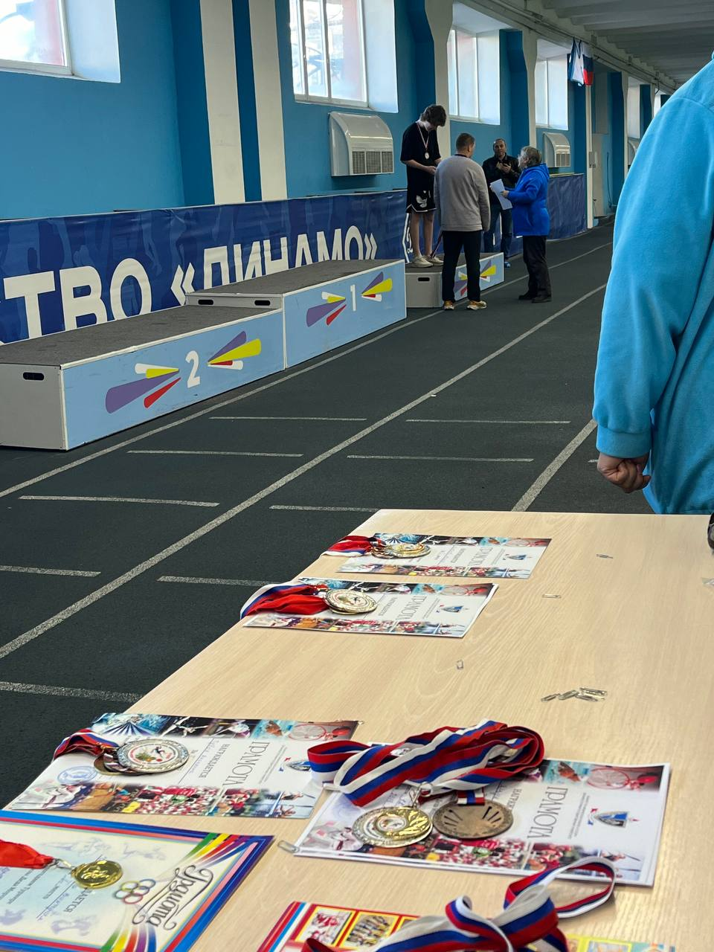
Рис. 3
Приложение Б

ПРОТОКОЛ
педагогического анализа
учебно-тренировочного занятия

Место проведения:
Дата проведения:
Инвентарь и оборудование:
Задачи занятия:
1) Образовательная:
2) Развивающая:
3) Воспитательная:
Фамилия, имя проводящего занятие:
Пульсометрия:
Содержание анализа
I. Подготовка к занятию (анализ конспекта учебно-тренировочного занятия)
II. Проведение занятия (анализ проведения учебно-тренировочного занятия)
2.1. Подготовительная часть
2.2. Основная часть
2.3. Заючительная часть
III. Поведение и деятельность учащихся
IV. Поведение и деятельность тренера
V. Выводы и предложения

Приложение В
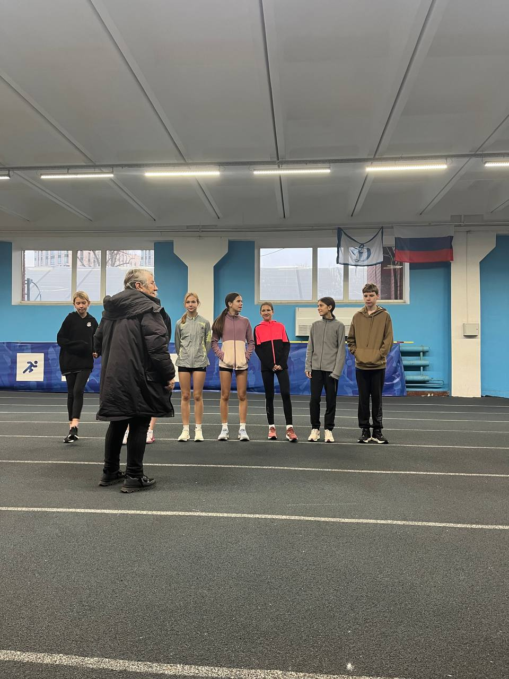
Рис 1: Построение перед занятием
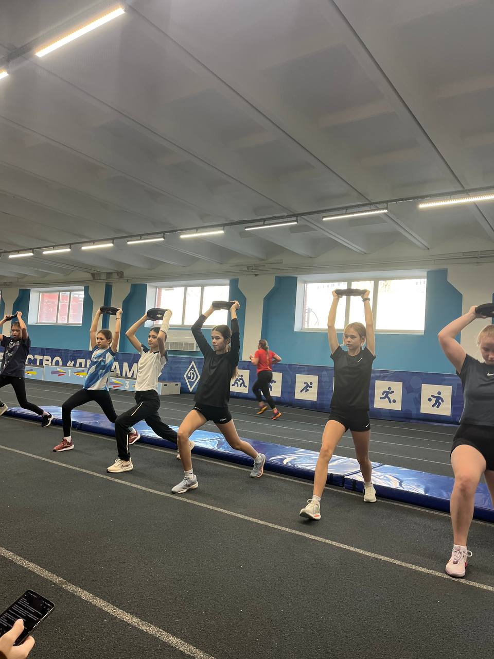
Рис 2: ОФП с гантелями

Приложение Г

ПРОТОКОЛ
учёта пульсовых данных
на учебно-тренировочном занятии

Ф.И.О. тренера (практиканта):
Ф.И. наблюдаемого:
Дата проведения:
Задачи занятия:
- Образовательная:
- Развивающая:
- Воспитательная:
№ | Время измерения | Пульс |  | Характер физических нагрузок
№ | Время измерения | За 10 сек | За 1 мин | Характер физических нагрузок
1
2
…
…
…
…

Приложение Д

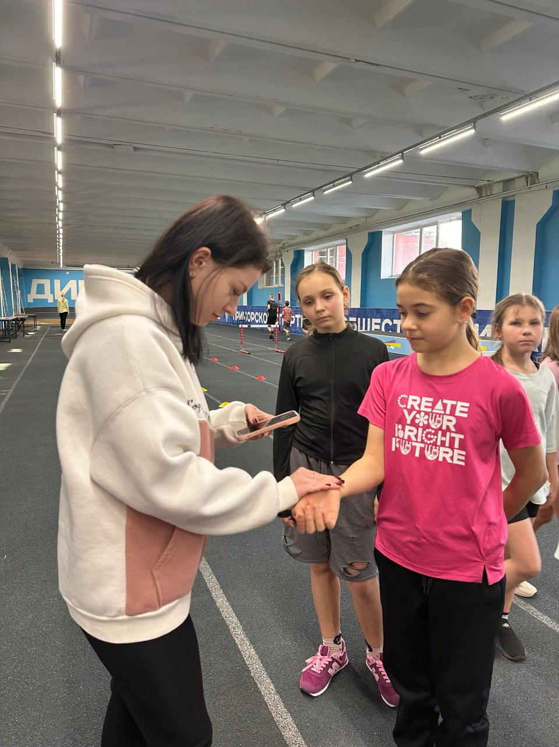
Рис.1 Измерение ЧСС

